АДМИНИСТРАЦИЯ ИТКУЛЬСКОГО СЕЛЬСОВЕТА
ЧУЛЫМСКОГО РАЙОНА НОВОСИБИРСКОЙ ОБЛАСТИ

ПОСТАНОВЛЕНИЕ

24.09.2014г. № 96
с. Новоиткульское

Об утверждении схемы теплоснабжения с. Новоиткульское Иткульского сельсовета Чулымского района Новосибирской области на 2014-2018гг
и на период до 2029г.

В соответствии с Федеральными законами от 6 октября 2003 года № 131-ФЗ «Об общих принципах организации местного самоуправления в Российской Федерации, от 27 июля 2010 года № 190-ФЗ «О теплоснабжении», постановлением Правительства Российской Федерации от 22.02.2012 № 154 «О требованиях к схемам теплоснабжения, порядку их разработки и утверждения», в целях урегулирования правовых экономических отношений, возникающих в связи с производством, передачей потребления тепловой энергии, тепловой мощности, теплоносителя с использованием систем теплоснабжения, администрация Иткульского сельсовета Чулымского района Новосибирской области
ПОСТАНОВЛЯЕТ:
1. Утвердить прилагаемую схему теплоснабжения с. Новоиткульское Иткульского сельсовета Чулымского района Новосибирской области на 2014-2018гг. и на период до 2029г., с учетом рекомендаций публичных слушаний.
2. Определить единой теплоснабжающей организацией в Иткульском сельсовете МУП «Иткульское ЖКХ»
3. Опубликовать постановление в местной газете «Собеседник» и на официальном сайте поселения в сети Интернет.
- Контроль за исполнением постановления оставляю за собой.

Глава Иткульского сельсовета
Чулымского района Новосибирской области А.В.Кулаков

Приложение
к постановлению администрации
Иткульского сельсовета
Чулымского района Новосибирской области
от 24.09.2014г. №96

СХЕМА ТЕПЛОСНАБЖЕНИЯ
С. НОВОИТКУЛЬСКОЕ ИТКУЛЬСКОГО СЕЛЬСОВЕТА
ЧУЛЫМСКОГО РАЙОНА НОВОСИБИРСКОЙ ОБЛАСТИ
НА 2014-2018 Г.Г. И НА ПЕРИОД ДО 2029 Г

Общие положения

Основанием для разработки схемы теплоснабжения с. Новоиткульское является:
- Федеральный закон от 27.07.2010 года №190-ФЗ «О теплоснабжении»;
Схема теплоснабжения поселения — документ, содержащий материалы по обоснованию эффективного и безопасного функционирования системы теплоснабжения, ее развития с учётом правового регулирования в области энергосбережения и повышения энергетической эффективности.
Теплоснабжающая организация определяется схемой теплоснабжения.
Мероприятия по развитию системы теплоснабжения, предусмотренные настоящей схемой, включаются в инвестиционную программу теплоснабжающей организации и, как следствие, могут быть включены в соответствующий тариф организации коммунального комплекса.

Основные цели и задачи схемы теплоснабжения:
- определить возможность подключения к сетям теплоснабжения объекта капитального строительства и организации, обязанной при наличии технической возможности произвести такое подключение;
- повышение надёжности работы систем теплоснабжения в соответствии с нормативными требованиями;
- минимизация затрат на теплоснабжение в расчёте на каждого потребителя в долгосрочной перспективе;
- обеспечение жителей с. Новоиткульское тепловой энергией;
- строительство новых объектов производственного и другого назначения, используемых в сфере теплоснабжения с. Новоиткульское;
- улучшение качества жизни за последнее десятилетие обусловливает необходимость соответствующего развития коммунальной инфраструктуры существующих объектов.

Краткая характеристика и климатические условия с. Новоиткульское:

В соответствии со СНиП 23-01-99 «Строительная климатология» территория МО Иткульский сельсовет относится к I строительно-климатической зоне, подрайон 1В.
Климат резко-континентальный с продолжительной зимой и жарким, но кратковременным летом.
Продолжительность вегетационного периода 150-160 дней. Относительная влажность воздуха в зимние месяцы превышает 80%, осенью - 55-65%, в засушливый период не превышает - 30%. Территория МО Иткульский сельсовет подвержена действию периодических засух и суховеев. Весенне-летние засухи повторяются через 3-4 года. Промерзание почв на открытых гривах начинается уже в октябре, в ноябре оно распространяется на приболотный пояс, низинные и верховые болота. Глубина промерзания на гривах достигает 185 см, в приболотном поясе – 130 см, в низинных болотах до – 100 см. Весной раньше всего прогреваются гривы, понижения, поверхность которых защищена слоем торфа, прогревается медленнее, к концу мая оттаивает только верхний полумертвый слой.
Основные климатические показатели приведены в таблице 1.

Таблица 1

Параметры | Показатели | Примечание
1 | 2 | 3
Температура воздуха, ⁰С  - абсолютная минимальная  -абсолютная максимальная  -расчетная для проектирования:  отопление  вентиляция  Продолжительность отопительного периода в сутках  - средняя температура, ⁰С | -52  +40  -39  -24  230  -8,8 | СНиП 23-01-99*  «Строительная климатолоия»

- Схема теплоснабжения с. Новоиткульское

  - Показатели перспективного спроса на тепловую энергию (мощность) и теплоноситель в установленных границах территории муниципального образования

а) площадь строительных фондов и приросты площади строительных фондов по расчетным элементам территориального деления с разделением объектов строительства на многоквартирные дома, жилые дома, общественные здания и производственные здания промышленных предприятий:
Площадь строительных фондов и прирост площади строительных фондов теплопотребления по расчётным элементам с. Новоиткульское, как в существующем положении, так и в перспективе с выделением первой очереди и к расчетному сроку приведены в таблице 1.1-1.
Таблица 1.1-1

№ п./п. | Наименование | Существующее положение* | Первая  очередь  2018 г.* | Расчётный срок  2029 г.*
1 | 2 | 3 | 4 | 5
1 | Площадь строительных фондов, (кв.м) в том числе | 6351,4 | 6655,4 | 6655,4
1.1 | - жилой фонд | 2940,0 | 3244,0 | 3244.0
1.2 | - общественные здания | 3411,4 | 3411,4 | 3411,4

* - площадь строительных фондов приведена для потребителей, подключенных к системе центрального теплоснабжения.

б) объемы потребления тепловой энергии (мощности), теплоносителя и приросты потребления тепловой энергии (мощности), теплоносителя с разделением по видам теплопотребления в каждом расчетном элементе территориального деления на каждом этапе:
Объёмы потребления тепловой мощности и приросты теплопотребления по расчётным элементам с. Новоиткульское, как в существующем положении, так и в перспективе с выделением первой очереди и к расчетному сроку приведены в таблице 1.1-2.
Таблица 1.1-2

№ п./п. | Наименование | Существующее положение* | Первая очередь 2018 г.* | Расчётный срок  2029 г.*
1 | 2 | 3 | 4 | 5
1 | Объем потребления тепловой энергии, (Гкал/час) в том числе | 0,69 | 0,705 | 0,705
1.1 | - жилой фонд | 0,393 | 0,408 | 0,408
1.2 | - общественные здания | 0,297 | 0,297 | 0,297

* - площадь строительных фондов приведена для потребителей, подключенных к системе центрального теплоснабжения.

в) потребление тепловой энергии (мощности) и теплоносителя объектами, расположенными в производственных зонах, с учетом возможных изменений производственных зон и их перепрофилирования и приросты потребления тепловой энергии (мощности), теплоносителя производственными объектами с разделением по видам теплопотребления и по видам теплоносителя (горячая вода и пар) на каждом этапе:
На территории с. Новоиткульское нет источников теплоснабжения, расположенных в производственных зонах, данный подраздел не разрабатывался.

  - Перспективные балансы тепловой мощности и тепловой нагрузки в перспективных зонах действия источников тепловой энергии

а) радиус эффективного теплоснабжения, позволяющий определить условия, при которых подключение новых или увеличивающих тепловую нагрузку теплопотребляющих установок к системе теплоснабжения нецелесообразно вследствие увеличения совокупных расходов в указанной системе на единицу тепловой мощности, определяемый для зоны действия каждого источника тепловой энергии:

Среди основных мероприятий по энергосбережению в системах теплоснабжения можно выделить оптимизацию систем теплоснабжения в поселении с учетом эффективного радиуса теплоснабжения.
Передача тепловой энергии на большие расстояния является экономически неэффективной. Радиус эффективного теплоснабжения позволяет определить условия, при которых подключение новых или увеличивающих тепловую нагрузку тепло-потребляющих установок к системе теплоснабжения нецелесообразно вследствие увеличения совокупных расходов в указанной системе на единицу тепловой мощности, определяемой для зоны действия каждого источника тепловой энергии.
Радиус эффективного теплоснабжения – максимальное расстояние от ближайшего источника тепловой энергии до тепло-потребляющей установки в системе теплоснабжения, при превышении которого подключение тепло-потребляющей установки к данной системе теплоснабжения не имеет целесообразности в виду увеличения теплопотерь и расходов в системе теплоснабжения.
Методика определения радиуса эффективного теплоснабжения отсутствует в официальных нормативных и технических источниках.
Радиус действия эффективного теплоснабжения - максимальное расстояние от теплопотребителя до ближайшего источника тепловой энергии в системе теплоснабжения, при превышении которого подключение потребителя к данной системе теплоснабжения нецелесообразно по причине увеличения совокупности расходов в системе теплоснабжения.
Момент тепловой нагрузки относительно источника теплоснабжения Z_{Т}, (Гкал*м/ч):

Z_{Т}=∑Z_{i}=∑(Q_{pi}×L_{i} ) (1.2-1)

где , L_{i} – длина вектора, в направлении от источника теплоснабжения до потребителя, м.
Q_{pi} – тепловая нагрузка потребителя, Гкал/час.

Средний радиус теплоснабжения R_{ср}, м.:

R_{ср}=Z_{Т}/Q_{р.сумм} (1.2-2)

Данные о присоединенных тепловых нагрузках в рассматриваемой схеме теплоснабжения, векторах от источника каждого потребителя и моментах приведены в таблице 1.2-1.

Таблица 1.2-1
№  потребителя | Тепловая  нагрузка, Гкал/час | Вектор,  м | Момент тепловой  нагрузки,  Гкал×м/час
1 | 2 | 3 | 4
1 | 0,01 | 466,0 | 4,66
2 | 0,014 | 396,0 | 5,544
3 | 0,005 | 614,0 | 3,07
4 | 0,015 | 195,0 | 2,925
5 | 0,015 | 492,0 | 7,38
6 | 0,06 | 209,0 | 12,54
7 | 0,07 | 137,0 | 9,59
Итого |  |  | 45,709

Средний радиус теплоснабжения схемы может быть определен как результат деления теоретического оборота тепла на присоединенную нагрузку всех потребителей. В данной конкретной схеме средний радиус теплоснабжения составляет: R_{ср}=241,9 м.
Максимальный радиус эффективного теплоснабжения составляет R_{max}=492,0 м.
Теплопотребляющие установки и тепловые сети потребителей тепловой энергии, в том числе застройщиков, находящиеся в границах определенного схемой теплоснабжения радиуса эффективного теплоснабжения источника, подключаются к этому источнику.
Подключение теплопотребляющих установок и тепловых сетей потребителей тепловой энергии, в том числе застройщиков, находящихся в границах определенного схемой теплоснабжения радиуса эффективного теплоснабжения источника, к системе теплоснабжения осуществляется в порядке, установленном законодательством о градостроительной деятельности для подключения объектов капитального строительства к сетям инженерно-технического обеспечения с учетом особенностей, пре- дусмотренных Федеральным законом РФ от 27 июля 2010 №190-ФЗ «О теплоснабжении» и правилами подключения к системам теплоснабжения, утвержденными Правительством Российской Федерации.
Подключение осуществляется на основании договора на подключение к системе теплоснабжения, который является публичным для теплоснабжающей организации.
При наличии технической возможности подключения к системе теплоснабжения и при наличии свободной мощности в соответствующей точке подключения отказ потребителю, в том числе застройщику, в заключение договора на подключение объекта капитального строительства, находящегося в границах определенного схемой теплоснабжения радиуса эффективного теплоснабжения, не допускается.
В случае отсутствия технической возможности подключения к системе централизованного теплоснабжения или при отсутствии свободной мощности в соответствующей точке на момент обращения допускается временная организация теплоснабжения здания (группы зданий) от крышной или передвижной котельной, оборудованной котлами различного типа на период, определяемый единой теплоснабжающей организацией.
Подключение потребителей к системам централизованного теплоснабжения осуществляется только по закрытым схемам.
При создании единой теплоснабжающей организации (ЕТО), определяющей в границах своей деятельности техническую политику и соблюдение законов в части эффективного теплоснабжения, условия организации централизованного и децентрализованного теплоснабжения формируются указанной организацией с учетом действующей схемы теплоснабжения и нормативов.
Развитие распределенной генерации тепловой энергии, включая различные нетрадиционные варианты (возобновляемые источники энергии, тепловые насосы различных типов, тригенерационные энергоустановки в общественных зданиях и др.) определяют необходимость для принятия решения по варианту теплоснабжения проведение технико-экономических расчетов с учетом конкретных данных. При этом определяющим являются стоимостные показатели и эффективность использования топлива в зоне действия системы теплоснабжения в целом. При экономической целесообразности возможно рассмотрение различного рода гибридных энергоустановок с базовым централизованным теплоснабжением и доводочными (пиковыми) теплоисточниками у потребителя или их группы.

б) описание существующих и перспективных зон действия индивидуальных источников тепловой энергии:
Отопление большей части индивидуальной застройки на территории с. Новоиткульское осуществляется от индивидуальных источников тепловой энергии (печи, камины и т.д.).
Индивидуальное отопление осуществляется от теплоснабжающих устройств без потерь при передаче, так как нет внешних систем транспортировки тепла. Поэтому потребление тепла при теплоснабжении от индивидуальных установок можно принять равным его производству. При использовании в отоплении водогрейных котлов возможен и автономный подогрев воды для бытовых нужд через теплообменники.
Зоны индивидуального теплоснабжения в большинстве случаев локализованы внутри зон действия централизованного теплоснабжения. Отсутствие структурированности систем теплоснабжения объясняется превалирующим развитием систем газоснабжения и низкой плотностью тепловых нагрузок на территории населенного пункта.

в) описание существующих и перспективных зон действия систем теплоснабжения и источников тепловой энергии:
Перечень потребителей подключенных к централизованной системе теплоснабжения приведены в таблице 2.1.5-1. Отопление большей части индивидуальной застройки на территории с. Новоиткульское, осуществляется от индивидуальных источников тепловой энергии (печи, камины и т.д.).
В с. Новоиткульское не предусматривается изменение существующих зон действия систем теплоснабжения и источников тепловой энергии. Согласно Генеральному плану развития МО Новоиткульского сельсовета Чулымского района Новосибирской области общая подключаемая нагрузка к сети централизованного теплоснабжения составит 0 Гкал/ч., а также не предусматривается строительство дополнительных источников тепловой энергии.

г) перспективные балансы тепловой мощности и тепловой нагрузки в перспективных зонах действия источников тепловой энергии, в том числе работающих на единую тепловую сеть, на каждом этапе:
Перспективные балансы тепловой мощности централизованного источника тепла приведены в таблице 1.2-2.
Соотношение резерва располагаемой тепловой мощности и присоединяемой нагрузки потребителей тепловой энергии (с учетом потерь тепловой энергии в сетях, а также потребления тепловой энергии на собственные нужды котельной) графически представлено на рисунке 1.2-1.

Таблица 1.2-2
Перспективные балансы тепловой мощности
№ п./п. | Наименование | Первая очередь 2018 г.* | Расчётный срок 2029 г.*
1 | 2 | 3 | 4
1 | Тепловая мощность источника тепла  (номинальная) Гкал/час | 2,05 | 1,2
2 | Тепловая нагрузка подключаемых  потребителей, Гкал/час | 0,705 | 0,705
3 | Потребность в выработке тепловой  энергии на собственные нужды, Гкал/час | 0,062 | 0,036
4 | Нормативные потери тепловой энергии при передаче ее до потребителя, Гкал/час | 0,232 | 0,232
5 | Дефицит/резерв тепловой мощности  источника теплоснабжения, Гкал/час | +1,051 | +0,227

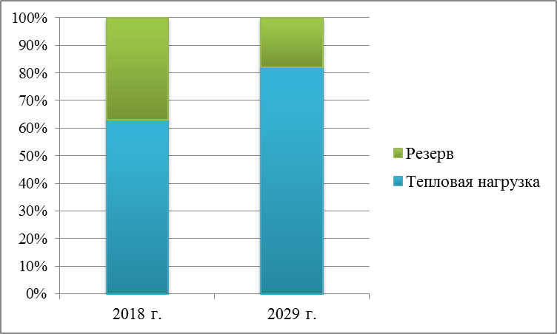

Рисунок 1.2-2 Присоединенная тепловая нагрузка потребителей

  - Перспективные балансы теплоносителя

а) перспективные балансы производительности водоподготовительных установок и максимального потребления теплоносителя теплопотребляющими установками потребителей:
Перспективные балансы производительности водоподготовительных установок и максимального потребления теплоносителя теплопотребляющими установками потребителей приведены в таблице 1.3-1.

б) перспективные балансы производительности водоподготовительных установок источников тепловой энергии для компенсации потерь теплоносителя в аварийных режимах работы систем теплоснабжения:
Перспективные балансы производительности водоподготовительных установок источников тепловой энергии для компенсации потерь теплоносителя в аварийных режимах работы систем теплоснабжения приведены в таблице 1.3-1.

Таблица 1.3-1
Перспективные балансы теплоносителя
№ п./п. | Наименование | Сущ.  положение  (расчет) | Первая  очередь  2018 г.  (расчет) | Расчётный  срок  2029 г.  (расчет)
1 | 2 | 3 | 4 | 5
1 | Объём воды в трубопроводах тепловой сети, куб.м | 44,85 | 32,1 | 32,1
2 | Нормативное значение утечка из теплосети, % | 0,25 | 0,25 | 0,25
3 | Расход воды на подпитку, куб.м/ч | 0,34 | 0,132 | 0,132
4 | Количество воды, потребное для  возмещения утечки, куб.м/год | 1856,79 | 728,64 | 728,64

  - Предложения по строительству, реконструкции и техническому перевооружению источников тепловой энергии

а) предложения по строительству источников тепловой энергии, обеспечивающих перспективную тепловую нагрузку на осваиваемых территориях поселения, городского округа, для которых отсутствует возможность или целесообразность передачи тепловой энергии от существующих или реконструируемых возможности источников тепловой энергии. Обоснование отсутствия передачи тепловой энергии от существующих:
В с. Новоиткульское перспективная застройка организованна только индивидуальными жилыми домами с малой удельной нагрузкой. Централизация объектов такого типа является не целесообразной ввиду сопоставимости тепловых потерь на передачу тепловой мощности и самой тепловой нагрузкой объектов. Отопление индивидуальных домов будет осуществляться от собственных источников тепла.

б) предложения по реконструкции источников тепловой энергии, обеспечивающих перспективную тепловую нагрузку в существующих и расширяемых зонах действия источников тепловой энергии:
Согласно Генеральному плану развития МО Новоиткульское сельсовета Чулымского района Новосибирское области общая подключаемая нагрузка к сети централизованного теплоснабжения составит 0 Гкал/ч. Вследствие этого увеличение мощности централизованного источника теплоснабжения в с. Новоиткульское, не планируется.

в) предложения по техническому перевооружению источников тепловой энергии с целью повышения эффективности работы систем теплоснабжения:

Эксплуатация системы теплоснабжения, без решения насущных задач, постепенно приведет к существенному снижению резерва пропускной способности тепловых сетей, резерва тепловой мощности, надежности работы всей системы, а также может привести к аварийным отключениям, как существующих потребителей тепла, так и вновь присоединяемых.
Для обеспечения эффективной работы систем теплоснабжения в с. Новоиткульское и улучшения состояния окружающей среды планируется выполнение мероприятий по следующим направлениям:
- поэтапная замена морально и физически устаревшего оборудования на основных источниках на котлоагрегаты нового поколения с высокими техническими и экологическими характеристиками, а также капитальный ремонт здания котельной;
- строительство новых теплоисточников (возможно и взамен устаревших) с использованием элементов малой энергетики;
- использование автономных теплогенераторов современных модификаций;
- организация учёта тепла у потребителей и в здании котельной.
- устройство водоочистительной установкой (предназначенной для очистки воды от солей жесткости и доведения ее качества до уровня, соответствующей требованиям нормативных документов)
- устройство золоуловителя (гидроциклона), которые служат для первичной очистки воды от крупных частиц, абразивных материалов, песка или др.
Для поддержания требуемых у потребителей параметров теплоносителя, учитывая фактическое техническое состояние и высокую степень износа тепловых сетей, а также для решения задачи по минимизации затрат на теплоснабжение в расчете на каждого потребителя в долгосрочной перспективе, требуется реконструкция и техническое перевооружение рассматриваемых объектов.

г) графики совместной работы источников тепловой энергии, функционирующих в режиме комбинированной выработки электрической и тепловой энергии и котельных, меры по выводу из эксплуатации, консервации и демонтажу избыточных источников тепловой энергии, а также источников тепловой энергии, выработавших нормативный срок службы, в случае, если продление срока службы технически невозможно или экономически нецелесообразно:
В с. Новоиткульское нет источников тепловой энергии, функционирующих в режиме комбинированной выработки электрической и тепловой энергии.
Теплоснабжение осуществляется единственным источником централизованного теплоснабжения – угольная котельная по ул. Мира,20.

д) меры по переоборудованию котельных в источники комбинированной выработки электрической и тепловой энергии для каждого этапа:
Проектов по когенерации на данный момент нет. Причинами этого служат малая мощность источников тепловой энергии и существующего оборудования.

е) меры по переводу котельных, размещенных в существующих и расширяемых зонах действия источников комбинированной выработки тепловой и электрической энергии, в пиковый режим работы для каждого этапа, в том числе график перевода:
Меры по переводу котельных, размещенных в существующих и расширяемых зонах действия источников комбинированной выработки тепловой и электрической энергии, в «пиковый» режим не предусмотрены.

ж) решения о загрузке источников тепловой энергии, распределении (перераспределении) тепловой нагрузки потребителей тепловой энергии в каждой зоне действия системы теплоснабжения между источниками тепловой энергии, поставляющими тепловую энергию в данной системе теплоснабжения, на каждом этапе:

Потребители тепловой энергии подключенные к системе централизованного теплоснабжения в с. Новоиткульское, перечислены в Таблице 2.5.1-1.
Распределение тепловой нагрузки между источниками тепловой энергии не возможно так как в с. Новоиткульское теплоснабжение осуществляется от единственного источника централизованного теплоснабжения – котельная (по ул. Мира,20).

з) оптимальный температурный график отпуска тепловой энергии для каждого источника тепловой энергии или группы источников в системе теплоснабжения, работающей на общую тепловую сеть, устанавливаемый для каждого этапа, и оценку затрат при необходимости его изменения:
Оптимальный температурный график отпуска тепловой энергии для источника тепловой энергии в системе теплоснабжения в соответствии с действующим законодательством разрабатывается в процессе проведения энергетического обследования источника тепловой энергии, тепловых сетей, потребителей тепловой энергии.

и) предложения по перспективной установленной тепловой мощности каждого источника тепловой энергии с учетом аварийного и перспективного резерва тепловой мощности с предложениями по утверждению срока ввода в эксплуатацию новых мощностей:
На расчетный срок, предусматривается замена оборудования имеющего большой процент физического и морального износа, а также твердотопливных котлов, на котлы с установленной тепловой мощность не менее 1,2 Гкал/час, с высоким значением КПД. Необходимо также предусмотреть установку резервного котла, так как к централизованной системе теплоснабжения с. Новоиткульское, подключен потребитель I категории надежности – амбулатория, стационар.

  - Предложения по строительству, реконструкции тепловых сетей

а) предложения по строительству и реконструкции тепловых сетей, обеспечивающих перераспределение тепловой нагрузки из зон с дефицитом располагаемой тепловой мощности источников тепловой энергии в зоны с резервом располагаемой тепловой мощности источников тепловой энергии (использование существующих резервов:
На территории с. Новоиткульское теплоснабжение осуществляется единственной центральной котельной, вследствие этого перераспределение тепловой нагрузки из зон с дефицитом располагаемой тепловой мощности источников тепловой энергии в зоны с резервом располагаемой тепловой мощности источников тепловой энергии не возможно.

б) предложения по строительству и реконструкции тепловых сетей для обеспечения перспективных приростов тепловой нагрузки в осваиваемых районах поселения, городского округа под жилищную, комплексную или производственную застройку:
Согласно Генеральному плану развития МО Иткульского сельсовета Чулымского района Новосибирское области общая подключаемая нагрузка к сети централизованного теплоснабжения составит 0 Гкал/ч.
Строительство и реконструкция тепловых сетей для обеспечения перспективных приростов тепловой нагрузки в с. Новоиткульское, не планируется.

в) предложения по строительству и реконструкции тепловых сетей в целях обеспечения условий, при наличии которых существует возможность поставок тепловой энергии потребителям от различных источников тепловой энергии при сохранении надежности теплоснабжения:
На территории с. Новоиткульское теплоснабжение осуществляется единственной центральной котельной расположенной на ул. Мира, 20, вследствие этого невозможно осуществлять поставку тепловой энергии потребителям от различных источников тепловой энергии.

г) предложения по строительству и реконструкции тепловых сетей для повышения эффективности функционирования системы теплоснабжения, в том числе за счет перевода котельных в пиковый режим работы или ликвидации котельных:
Предусматривается модернизация (замена) тепловых сетей от котельной до потребителей тепловой энергии вследствие большого процента физического и морального износа сетей теплоснабжения (см. Приложение Б).
Прокладка тепловых сетей предусматривается из стальных предизолированных трубопроводов в ППУ-изоляции в оцинкованной и полиэтиленов оболочке, оборудованные системой контроля состояния тепловой изоляции. Данные мероприятия обеспечат более высокий уровень герметичности, надежности и долговечности трубопроводов, снизят тепловые потери, снизят количество отказов, повысят срок службы трубопроводов отопления, сократят расходы на ремонт и техническое обслуживание, тем самым повысят качество теплоснабжения потребителей тепловой энергией.

д) предложения по строительству и реконструкции тепловых сетей для обеспечения нормативной надежности и безопасности теплоснабжения, определяемых в соответствии с методическими указаниями по расчету уровня надежности и качества поставляемых товаров, оказываемых услуг для организаций, осуществляющих деятельность по производству и (или) передаче тепловой энергии, утверждаемыми уполномоченным Правительством Российской Федерации федеральным органом исполнительной власти:
Износ тепловой сети в с. Новоиткульское составляет более 50%. Во многих местах нарушена тепловая изоляция. Вследствие этого наблюдаются сверхнормативные потери тепла в тепловых сетях, а также сверхнормативные утечки теплоносителя через дефекты трубопроводов и запорной арматуры. Всё это является причиной низкого качества и низкой надежности теплоснабжения потребителей. Необходимо выполнить мероприятия по полной 100% замене (модернизации) изношенных тепловых сетей путём прокладки новых сетей теплоснабжения (см. Приложение Б).
Предусматривается модернизация (замена) тепловых сетей (от котельной до потребителей тепловой энергии) надземной и канальной прокладкой из стальных труб в ППУ-изоляции в оцинкованной (при надземной прокладке) и полиэтиленовой (при подземной канальной) оболочке, оборудованные системой контроля состояния тепловой изоляции.
На территории больницы, школы и интерната, в соответствии с п. 9.1 [1], предусматривается строительство сетей теплоснабжения подземным канальным способом.

Таблица 1.5-1
Характеристика тепловых сетей

Наименование начала участка | Наименование конца участка | Длина участка, м | Внутpенний диаметp подающего тpубопpовода, м | Внутренний диаметр обратного трубопровода, м | Материал
Котельная | У-1 | 32,406 | 0,207 | 0,207 | сталь
ТК-1 | ТК-2 | 30 | 0,15 | 0,15 | сталь
ТК-1 | У-2 | 120 | 0,069 | 0,069 | сталь
У-2 | У-2" | 60 | 0,069 | 0,069 | сталь
У-3 | У-4 | 50 | 0,05 | 0,05 | сталь
ТК-2 | У-5 | 80 | 0,1 | 0,1 | сталь
У-5 | У-6 | 40 | 0,082 | 0,082 | сталь
У-6 | У-7 | 100 | 0,082 | 0,082 | сталь
У-7 | У-8 | 60 | 0,069 | 0,069 | сталь
У-8 | У-9 | 50 | 0,069 | 0,069 | сталь
У-9 | У-10 | 60 | 0,069 | 0,069 | сталь
У-10 | У-11 | 70 | 0,069 | 0,069 | сталь
У-11 | У-12 | 70 | 0,05 | 0,05 | сталь
У-12 | У-13 | 80 | 0,05 | 0,05 | сталь
У-13 | У-14 | 100 | 0,05 | 0,05 | сталь
У-14 | У-15 | 40 | 0,04 | 0,04 | сталь
У-15 | У-16 | 70 | 0,033 | 0,033 | сталь
ТК-2 | У-17 | 350 | 0,1 | 0,1 | сталь
У-17 | У-18 | 60 | 0,1 | 0,1 | сталь
У-20 | Стационар | 15 | 0,069 | 0,069 | сталь
У-20 | У-21 | 25 | 0,05 | 0,05 | сталь
У-21 | У-22 | 25 | 0,05 | 0,05 | сталь
ТК-2 | ТК-3 | 40 | 0,082 | 0,082 | сталь
ТК-3 | Школа | 5 | 0,069 | 0,069 | сталь
У-19 | У-20 | 40 | 0,1 | 0,1 | сталь
У-19 | У-18 | 75 | 0,1 | 0,1 | сталь
У-19 | Амбулатория | 30 | 0,033 | 0,033 | сталь
У-2" | У-3 | 100 | 0,069 | 0,069 | сталь
ТК-2 | У-17 | 350 | 0.108 | 0.108 | сталь
У-1 | Клуб | 25 | 0,082 | 0,082 | сталь
У-1 | У-23 | 65 | 0,207 | 0,207 | сталь
У-23 | У-24 | 40 | 0,207 | 0,207 | сталь
У-24 | У-25 | 45 | 0,207 | 0,207 | сталь
У-27 | Администрация | 30 | 0,04 | 0,04 | сталь
У-26 | У-27 | 40 | 0,125 | 0,125 | сталь
У-27 | У-28 | 60 | 0,125 | 0,125 | сталь
У-29 | У-28 | 35 | 0,082 | 0,082 | сталь
У-30 | У-29 | 50 | 0,082 | 0,082 | сталь
У-31 | У-30 | 40 | 0,069 | 0,069 | сталь
У-32 | У-31 | 40 | 0,069 | 0,069 | сталь
У-33 | У-32 | 50 | 0,069 | 0,069 | сталь
У-33 | У-34 | 50 | 0,05 | 0,05 | сталь
У-28 | У-35 | 25 | 0,1 | 0,1 | сталь
У-35 | У-36 | 120 | 0,1 | 0,1 | сталь
У-37 | У-38 | 40 | 0,082 | 0,082 | сталь
У-38 | У-39 | 40 | 0,082 | 0,082 | сталь
У-39 | У-40 | 40 | 0,069 | 0,069 | сталь
У-40 | У-41 | 40 | 0,069 | 0,069 | сталь
У-41 | У-42 | 40 | 0,069 | 0,069 | сталь
У-42 | У-43 | 60 | 0,04 | 0,04 | сталь
У-25 | У-26 | 40 | 0,125 | 0,125 | сталь
У-36 | У-37 | 60 | 0,082 | 0,082 | сталь
У-36 | ПТПО | 60 | 0,04 | 0,04 | сталь
У-36 | Интернат | 110 | 0,069 | 0,069 | сталь
ТК-2 | У-17 | 350 | 0.1 | 0.1 | сталь

  - Перспективный топливный баланс

При сохранении централизованной системы теплоснабжения населенного пункта потребление топлива предусматривается на центральной котельной, на нужды отопления соцкультбыта. Расход топлива на первую очередь и на перспективу приведен в таблице 1.6-1.

Таблица 1.6-1
Расход топлива

Период отопительного сезона | 2018 г.  (расчет) | 2029 г.  (расчет)
КПД котлоагрегата, % | 80 | 80
Теплота сгорания, ккал/кг | 5520 | 5520
Количество тепла, отпущенное на нужды отопления здании, Гкал/год (расчетное) | 3891,6 | 3891,6
Количество выработанного тепла, Гкал/год | 5514,48 | 5172,24
Годовая потребность угля, т | 553,0 | 662,4

  - Инвестиции в новое строительство, реконструкцию и техническое перевооружение

а) Предложения по величине необходимых инвестиций в строительство, реконструкцию и техническое перевооружение источников тепловой энергии:

Для обоснования инвестиций в модернизацию котельной использовались программное обеспечение «ГрандСмета» и каталоги цен производителей модульных котельных на твердом топливе. Общая стоимость котельных составляет ориентировочно 990 тыс. руб. (в стоимость включена доставка, монтаж и пуско-налодочные работы. Общий объем инвестиций в текущих ценах составит 1766 тыс. руб.

б) предложения по величине необходимых инвестиций в строительство, реконструкцию и техническое перевооружение тепловых сетей, насосных станций и тепловых пунктов:

Стоимость модернизации тепловых сетей рассчитана по ТЕР Новосибирской области, с учётом оценочных объёмов земляных работ, протяженности предизолированных труб различных диаметров и т. д. Общий объем инвестиций в текущих ценах составит 110161 тыс. руб.
В таблице 1.7-1 приведен предварительный сметный расчёт реконструкции, модернизации и развития системы теплоснабжения с. Новоиткульское.

Таблица 1.7-1

Сметный расчёт модернизации тепловых сетей и котельной

№ п/п | Мероприятие | Стоимость работ на 1 июля 2013 года с учетом НДС и других лимитирующих затрат (сборник «Индексы цен в строительстве» выпуск №4 июнь 2013 г.), тыс. руб. | Ожидаемый результат
1 | 2 | 3 | 4
1 | Земляные работы | 11985,0 | Снижение потерь в тепловых сетях теплоносителя, снижение потерь при передаче тепла по тепловым сетям, снижение расходов на текущий ремонт, приведение качества предоставляемых услуг в соответствие с требованиям нормативных документов
2 | Демонтажные работы | 6180,0
3 | Трубопроводы | 43446,0
4 | Железобетонные работы | 29027,0
5 | Итого по смете* | 90638,0
6 | Временные здания и сооружения 1% | 906,0
7 | Непредвиденные затраты 2% | 1813,0
8 | НДС 18% | 16804,0
9 | ВСЕГО по смете (тепловые сети) | 110161,0
10 | Модернизация котельной | 1766,0 | Повышение КПД котельного оборудование, снижение затрат на единицу
ВСЕГО |  | 111927,0

*Сметная стоимость модернизации теплового хозяйства зависит от состояния колодцев, лотков и опор наземной прокладки тепловой сети, что будет влиять на объем возвратных материалов, которые могут быть использованы.

в) предложения по величине инвестиций в строительство, реконструкцию и техническое перевооружение в связи с изменениями температурного графика и гидравлического режима работы системы теплоснабжения:

Учитывая низкие доходы населения, небольшое количество потребителей, большую протяженность сетей, жесткость регулирования тарифа на теплоснабжение (рост тарифа не более уровня инфляции), установление тарифа, который бы мог привести к окупаемости инвестиции за счёт пользователей невозможно. Поэтому основными источниками инвестиций будут являться бюджеты всех уровней.
Модернизация системы теплоснабжения поселка будет способствовать сокращению затрат бюджета на поддержку предприятия ЖКХ, а также достижению результатов, представленных в таблице 1.7-1.

  - Решение об определении единой теплоснабжающей организации (организаций)

Теплоснабжение жилой и общественной застройки на территории с. Новоиткульское, на данный период, осуществляет МУП «Иткульское ЖКХ».

  - Решения о распределении тепловой нагрузки между источниками тепловой энергии

Распределение тепловой нагрузки потребителей тепловой энергии в системе теплоснабжения между источниками тепловой энергии, поставляющими тепловую энергию в данной системе теплоснабжения, осуществляется органом, уполномоченным в соответствии с настоящим Федеральным законом на утверждение схемы теплоснабжения, путем внесения ежегодно изменений в схему теплоснабжения [1].
Для распределения тепловой нагрузки потребителей тепловой энергии все теплоснабжающие организации, владеющие источниками тепловой энергии в данной системе теплоснабжения, обязаны представить в орган, уполномоченный в соответствии с Федеральным законом [1] на утверждение схемы теплоснабжения, заявку, содержащую сведения [1]:
1) о количестве тепловой энергии, которую теплоснабжающая организация обязуется поставлять потребителям и теплоснабжающим организациям в данной системе теплоснабжения;
2) об объеме мощности источников тепловой энергии, которую теплоснабжающая организация обязуется поддерживать;
3) о действующих тарифах в сфере теплоснабжения и прогнозных удельных переменных расходах на производство тепловой энергии, теплоносителя и поддержание мощности.
Распределение тепловой нагрузки между источниками тепловой энергии осуществляется на конкурсной основе в соответствии с критерием минимальных удельных переменных расходов на производство тепловой энергии источниками тепловой энергии, определяемыми в порядке, установленном основами ценообразования в сфере теплоснабжения, утвержденными Правительством Российской Федерации, на основании заявок организаций, владеющих источниками тепловой энергии, и нормативов, учитываемых при регулировании тарифов в области теплоснабжения на соответствующий период регулирования [1].
Если теплоснабжающая организация не согласна с распределением тепловой нагрузки, осуществленным в схеме теплоснабжения, она вправе обжаловать решение о таком распределении, принятое органом, уполномоченным в соответствии с Федеральным законом [1] на утверждение схемы теплоснабжения, в уполномоченный Правительством Российской Федерации федеральный орган исполнительной власти [1].
Теплоснабжающие организации и теплосетевые организации, осуществляющие свою деятельность в одной системе теплоснабжения, ежегодно до начала отопительного периода обязаны заключать между собой соглашение об управлении системой теплоснабжения в соответствии с правилами организации теплоснабжения, утвержденными Правительством Российской Федерации [1].
Предметом соглашения является порядок взаимных действий по обеспечению функционирования системы теплоснабжения в соответствии с требованиями Федерального закона [1]. Обязательными условиями указанного соглашения являются [1]:
1) определение соподчиненности диспетчерских служб теплоснабжающих организаций и теплосетевых организаций, порядок их взаимодействия;
2) порядок организации наладки тепловых сетей и регулирования работы системы теплоснабжения;
3) порядок обеспечения доступа сторон соглашения или, по взаимной договоренности сторон соглашения, другой организации к тепловым сетям для осуществления наладки тепловых сетей и регулирования работы системы теплоснабжения;
4) порядок взаимодействия теплоснабжающих организаций и теплосетевых организаций в чрезвычайных ситуациях и аварийных ситуациях.
В случае, если теплоснабжающие организации и теплосетевые организации не заключили указанное в настоящей статье соглашение, порядок управления системой теплоснабжения определяется соглашением, заключенным на предыдущий отопительный период, а если такое соглашение не заключалось ранее, указанный порядок устанавливается органом, уполномоченным в соответствии с Федеральным законом [1] на утверждение схемы теплоснабжения [1].
На данный момент в теплоснабжении с. Новоиткульское распределение (перераспределение) тепловой нагрузки между источниками тепловой энергии не планируется.
Перераспределение тепловой нагрузки между источниками тепловой энергии невозможно, так как на территории с. Новоиткульское, на текущий момент, теплоснабжение осуществляется единственной центральной котельной (ул. Мира, 20).

  - Решение по бесхозяйным тепловым сетям

Решение по выбору организации, уполномоченной на эксплуатацию бесхозяйственных сетей теплоснабжения регламентировано статьей 15, пункт 6, Федерального закона «О теплоснабжении» от 27 июля 2010 года №190-ФЗ.
В случае выявления тепловых сетей, не имеющих эксплуатирующей организации орган местного самоуправления поселения или городского органа до признания права собственности на указанные бесхозяйственные тепловые сети в течении тридцати дней с даты их выявления обязан определить теплосетевую организацию, тепловые сети которые непосредственно соединены с указанными бесхозяйственными тепловыми сетями, или единую теплоснабжающую организацию в системе теплоснабжения, в которую входят указанные бесхозяйственные тепловые сети и которая осуществляет содержание и обслуживание указанных бесхозяйственных тепловых сетей. Орган регулирования обязан включать затраты на содержание и обслуживание тепловых сетей в тарифы соответствующей организации на последующий период регулирования.
В настоящее время на территории с. Новоиткульское бесхозяйных тепловых сетей не выявлено.

- Обосновывающие материалы к схеме теплоснабжения с. Новоиткульское

  - Существующее положение в сфере производства, передачи и потребления тепловой энергии для целей теплоснабжения

    - Функциональная структура теплоснабжения

На территории с. Новоиткульское деятельность в сфере теплоснабжения осуществляет Муниципальное унитарное предприятие МУП «Иткульское ЖКХ».
Отопление большей части индивидуальной жилой застройки, на территории села осуществляется от индивидуальных отопительных систем (печи, камины и т.д.).
Система теплоснабжения

МУП «Иткульское ЖКХ»
Котельная
(с. Новоиткульское)

- Амбулатория- ул. Школьная 4- ул. Ленина 21- Стационар- ул. Школьная 2- ул. Ленина 14- Гараж- ул. Школьная 21- ул. Ленина 3- Администрация сельсовета- ул. Школьная 7- ул. Ленина 2- Гараж- ул. Школьная 11- ул. Ленина 25- Здание библиотеки-ул. Школьная 23- ул. Ленина 4- КДЦ - ул. Школьная 13- ул. Ленина 31- МКОУ Иткульская СОШ- ул. Школьная 10- ул. Набережная 9- Гараж- ул. Школьная 5- ул. Рабочая 10 - Гараж- ул. Школьная 17- ул. Рабочая 2- ПТПО-ул. Школьная 15- ул. Рабочая 4- ОАО Ростелеком- ул. Школьная 9- ул. Рабочая 8- ФГУП "Почта России"- ул. Мира 15 - Магазина "Бриз"- ул. Мира 17 - Здание интерната- ул. Ленина 29 - ул. Ленина 23 - ул. Ленина 27 - ул. Ленина 15 - ул. Ленина 5 - ул. Ленина 13 - ул. Ленина 10 - ул. Ленина 7 - ул. Ленина 17

Рисунок 2.1.1-1 Функциональная структура централизованного теплоснабжения с. Новоиткульское

Эксплуатационные зоны действия существующих систем теплоснабжения указаны в Приложении А и в Приложении Б.

    - Источники тепловой энергии

Источником теплоснабжения является угольная котельная по адресу: Новосибирская область, МО Иткульский сельсовет, с. Новоиткульское.
Котельная обеспечивает тепловой энергией общественные и жилые здания с. Новоиткульское. Стальные твёрдотопливные котлы типа КВр установленные в здании котельной, предназначены для теплоснабжения по закрытой схеме (без непосредственного водозабора из теплосети) зданий и сооружений различного назначения, при работе на твердом топливе в двухконтурной системе теплоснабжения с расширительным баком и принудительной циркуляцией теплоносителя.
Котельная оборудованная водогрейными котлами, температурный график сети – 68-53^{О}С.
Котельная построена в 1990 году, капитальный ремонт здания, до данного периода времени, не производился.
В котельной установлено: два водогрейных котла марки: КВр 1,25 - 1 шт.( год установки - 2009) и КВр 0,8 -1 шт. (год установки -2011), котельная работает на твердом топливе.
Котельная производит тепловую энергию в виде горячей воды на нужды отопления с. Новоиткульское.
В котельной не предусмотрен учет потребленной электроэнергии, и холодной воды. Учет тепловой энергии так же не организован.
Подпитка системы теплоснабжения предусмотрена от местного водопровода холодной воды, оборудование для химической подготовки воды отсутствует.
Коммерческий учёт у потребителей тепловой энергии не осуществляется.
Обслуживание котельной, на данный период, осуществляет МУП «Иткульское ЖКХ».

Таблица 2.1.2-1

Температурный график отпуска теплоты от котельной

    - Тепловые сети

Обслуживание тепловых сетей централизованного теплоснабжения на территории с. Новоиткульское осуществляет МУП «Иткульское ЖКХ».
Общая протяженность тепловых сетей составляет 3600 м. (в двухтрубном исчислении), максимальный диаметр 219 мм, минимальный диаметр 57мм. Износ тепловой сети в с. Новоникольское составляет более 60%. Прокладка тепловых сетей осуществляется наземным и подземным бесканальным способом.
Сети теплоснабжения в с. Новоиткульское, были введены в эксплуатацию в 1990 году, замена централизованных сетей теплоснабжения, до данного периода времени, не производилась, во многих местах нарушена тепловая изоляция. Вследствие этого наблюдаются сверхнормативные потери тепла в тепловых сетях, а также сверхнормативные утечки теплоносителя через дефекты трубопроводов и запорной арматуры. Всё это является причиной низкого качества и низкой надежности теплоснабжения потребителей. Необходимо выполнить мероприятия по полной 100% замене (модернизации) изношенных тепловых сетей путём прокладки новых сетей подземным бесканальным и канальным (на территории школы, амбулатории и стационара ) способом.
Характеристики тепловых сетей с. Новоиткульское, представлена в Приложении А

    - Зоны действия источников тепловой энергии

Так как имеется только один источник централизованного теплоснабжения, то данный подраздел не разрабатывался. Все сведения приведены в подразделе 2.1.2. и в Приложении А.

    - Тепловые нагрузки потребителей в технологических зонах действия источников тепловой энергии

Часовые расходы тепла на отопление были предоставленных Заказчиком.
Расход тепла на отопление определён по формуле:

Q_{о} = V_{н} q_{о} (t_{вн} – t_{ро}) 10⁻⁶, МВт (2.1.5-1)

где - поправочный коэффициент, учитывающий район строительства здания;
V_{н} – строительный объем здания по наружному объему, м³;
q_{о} – удельная отопительная характеристика здания, ккал/(м³ч^{о}С);
t_{вн} – расчетная температура внутреннего воздуха зданий, ^{о}С;
t_{ро} = -35 ^{о}С – расчетная температура наружного воздуха, ^{о}С.
Площади зданий приняты по данным, представленным заказчиком. Перечень потребителей с часовой тепловой нагрузкой на отопление приведён в таблице 2.1.5-1.
Таблица 2.1.5-1

Перечень потребителей с часовой тепловой нагрузкой

Потребители | Объем  помещений, куб.м | Средняя температура внутреннего воздуха отапливаемых зданий, ⁰С | Расход тепла на отопление, Гкал/час
1 | 2 | 3 | 4
Жилые здания
ул. Школьная 4 | 449,0 | 21 | 0,016
ул. Школьная 2 | 406,0 | 21 | 0,015
ул. Школьная 21 | 426,0 | 21 | 0,015
ул. Школьная 7 | 504,0 | 21 | 0,018
ул. Школьная 11 | 462,0 | 21 | 0,017
ул. Школьная 23 | 487,0 | 21 | 0,018
ул. Школьная 13 | 153,0 | 21 | 0,006
ул. Школьная 10 | 250,0 | 21 | 0,010
ул. Школьная 5 | 216,0 | 21 | 0,009
ул. Школьная 17 | 272,0 | 21 | 0,011
ул. Школьная 15 | 193,0 | 21 | 0,008
ул. Школьная 9 | 180,0 | 21 | 0,007
ул. Мира 15 | 165,0 | 21 | 0,007
ул. Мира 17 | 238,0 | 21 | 0,009
ул. Ленина 29 | 389,0 | 21 | 0,014
ул. Ленина 23 | 404,0 | 21 | 0,015
ул. Ленина 27 | 203,0 | 21 | 0,008
ул. Ленина 15 | 256,0 | 21 | 0,010
ул. Ленина 5 | 485,0 | 21 | 0,017
ул. Ленина 13 | 490,0 | 21 | 0,018
ул. Ленина 10 | 293,0 | 21 | 0,012
ул. Ленина 7 | 134,0 | 21 | 0,005
ул. Ленина 17 | 331,0 | 21 | 0,012
ул. Ленина 21 | 323,0 | 21 | 0,012
ул. Ленина 14 | 268,0 | 21 | 0,011
ул. Ленина 3 | 418,0 | 21 | 0,015
ул. Ленина 2 | 195,0 | 21 | 0,008
ул. Ленина 25 | 150,0 | 21 | 0,006
ул. Ленина 4 | 180,0 | 21 | 0,007
ул. Ленина 31 | 240,0 | 21 | 0,010
ул. Набережная 9 | 331,0 | 21 | 0,012
ул. Рабочая 10 | 182,0 | 21 | 0,007
ул. Рабочая 2 | 384,0 | 21 | 0,014
ул. Рабочая 4 | 192,0 | 21 | 0,008
ул. Рабочая 8 | 189,0 | 21 | 0,007
Общественные здания
Амбулатория | 600,5 | 21 | 0,014
Стационар | 2599,4 | 21 | 0,063
Гараж | 72,7 | 10 | 0,003
Администрация сельсовета | 423 | 21 | 0,011
Гараж | 205 | 10 | 0,007
Здание библиотеки | 170 | 21 | 0,005
КДЦ | 2890 | 21 | 0,066
МКОУ Иткульская СОШ | 2547 | 21 | 0,06
Гараж | 205,5 | 10 | 0,007
Гараж | 1140 | 10 | 0,039
ПТПО | 575 | 21 | 0,013
ОАО Ростелеком | 110 | 21 | 0,004
ФГУП "Почта России" | 56 | 21 | 0,002
Магазин «Бриз» | 200 | 21 | 0,005

Тепловые нагрузки по видам потребителей представлены в таблице 2.1.5-2.

Таблица 2.1.5-2

Тепловые нагрузки по видам потребителей

№ п./п. | Наименование | Сущ.  положение
1 | 2 | 3
1 | Объём потребления тепловой энергии, (Гкал/час) в том числе: | 0,69
1.1 | - общественные здания | 0,297
1.2 | - жилые здания | 0,393

    - Балансы тепловой мощности и тепловой нагрузки в зонах действия источников тепловой энергии

В населённом пункте имеется единственный источник централизованного теплоснабжения – котельная, расположенная по ул. Мира,20.
Часовая производительность котельной на существующий период, а также соответствующие тепловые нагрузки указаны в ниже приведенной в таблице 2.1.6-1.

Таблица 2.1.6-1
Производительность котельной

№ п./п. | Наименование | Сущ.  положение
1 | 2 | 3
1 | Тепловая мощность источника тепла, Гкал/час | 2,05
2 | Тепловая нагрузка подключаемых потребителей, Гкал/час | 0,69
2.1 | - жилые здания | 0,393
2.2 | - общественные здания | 0,297
3 | Резерв тепловой мощности, Гкал/час | 1,36

Исходя из приведенных данных в таблице 2.1.6-1 резерв тепловой мощности составляет 66,34 % от установленной мощности.

    - Балансы теплоносителя

Подготовка теплоносителя на котельной происходит по следующей схеме.
Сырая вода из местного водопровода поступает на вход в котельную, оборудование для водоподготовки воды (умягчение, очистка от механических примесей, корректировка рН и т.д.) отсутствует.
Расходы теплоносителя, а также расходы воды на подпитку приведены в таблице 2.1.7-1.

Таблица 2.1.7-1
Расходы теплоносителя

№ п./п. | Наименование | Сущ. положение
1 | 2 | 3
1 | Объём воды в трубопроводах тепловой сети, куб.м | 44,85
2 | Нормативная среднегодовая утечка из теплосети, % | 0,25
3 | Расход воды на подпитку, куб. м./ч | 0,34
4 | Количество воды, потребное для возмещения утечки,  куб. м. /год | 1856,79

    - Тепловые нагрузки потребителей в технологических зонах действия источников тепловой энергии

В настоящий момент основным топливом для поселковой котельной служит уголь. Годовой расход топлива на выработку тепловой энергии по данным 2014 год составляет 553 тонны.

    - Надёжность теплоснабжения

Данные по надёжности систем теплоснабжения с. Новоиткульское отсутствуют.
Централизованное теплоснабжение потребителей тепловой энергии осуществляется от единственного источника, схема тепловых сетей тупиковая, резервирование, а также кольцевание сетей полностью отсутствует, также отсутствуют автономные источники теплоснабжения потребителей 1 категории надежности (потребители, нарушение теплоснабжения которых связано с опасность для жизни людей или со значительным ущербом народному хозяйству). Альтернативных источников теплоснабжения у потребителей нет.

    - Технико-экономические показатели теплоснабжающих и теплосетевых организаций

Тариф на 2013 год:
с 01.01.2013 г. - 30.06.2013 г. – 1675,30 рублей;
с 01.07.2013 г. - 31.12.2013 г. – 1792,60 рублей.

Тариф на 2014 год:
с 01.01.2014 г. - 30.06.2014 г. – 1792,60 рублей.

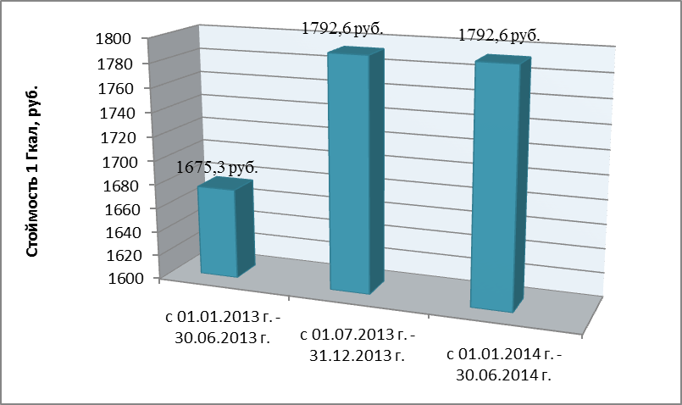

Рисунок 2.1.10-1 Изменение тарифа на тепловую энергию в с. Новоиткульское

    - Описание существующих технических и технологических проблем в системе теплоснабжения

- Работа источника теплоснабжения ведётся в ручном режиме, что затрудняет регулировку отпуска теплоносителя в зависимости от температуры наружного воздуха.
- Котельная эксплуатируется в ручном режиме, и для ее нормального функционирования большое значение приобретает человеческий фактор.
- В системе централизованного теплоснабжения единственным источником теплоснабжения является Котельная обеспечивающая теплоснабжение поселка по двухтрубной тепловой сети. При выходе из строя котельной или аварии на магистральной сети, теплоснабжение поселка полностью прекращается. Резервные трубопроводы от существующей котельной отсутствуют. Использование автономных резервных стационарных и мобильных источников теплоснабжения, в настоящий момент не предусмотрено.
- Теплоснабжение отоплением населённого пункта осуществляется по закрытой двухтрубной системе, отсутствует закольцовка сетей, что может приводить к отключению потребителей в зимний период для ремонта или замены участков тепловой сети.

  - Перспективное потребление тепловой энергии на цели теплоснабжения

Согласно Генеральному плану развития МО Иткульского сельсовета Чулымского района, ближайшие годы в с. Новоиткульское планируется ввод новых жилых площадей:

- к 2025г. – 5630 кв. м жилого фонда;
- к 2032г. – 9970 кв. м жилого фонда.
Таблица 2.2-1

Данные по количеству жилого фонда на расчетный период

№ п/п | Наименование муниципального образования | Общая площадь жилого фонда на 01.01.12 г., тыс. кв. м. | Общая площадь жилого фонда к 2025 г., тыс. кв. м. |  | Общая площадь жилого фонда к 2032 г., тыс. кв. м.
№ п/п | Наименование муниципального образования | Общая площадь жилого фонда на 01.01.12 г., тыс. кв. м. | всего | нового строительства | всего | нового строительства
1 | с. Новоиткульское | 11,73 | 17,36 | 5,36 | 21,7 | 9,97

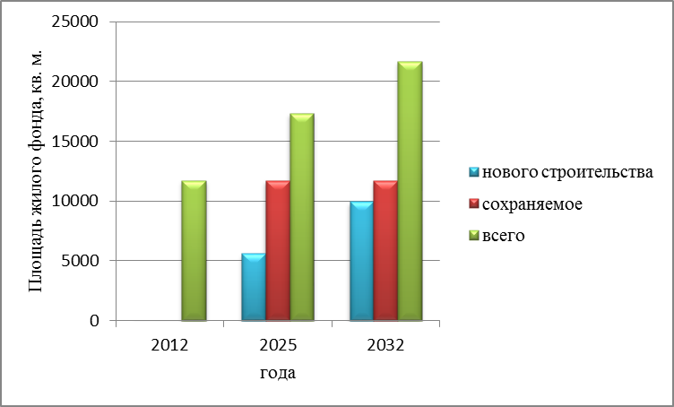

Рисунок 2.2-1 Данные по количеству жилого фонда на расчетные периоды

Как видно из представленных данных во всем периоде до 2032 года с. Новоиткульское развивается в направлении индивидуальной жилой застройки, а также строительство общественных здания, которые, в свою очередь, будут отапливаться от автономных источников теплоснабжения.
По данным генерального плана развития, общая подключаемая нагрузка централизованного теплоснабжения потребителей с. Новоиткульское составит 0 Гкал/ч.
В с. Новоиткульское перспективная застройка организованна только индивидуальными жилыми домами с малой удельной нагрузкой. Централизация объектов такого типа является не целесообразной ввиду сопоставимости тепловых потерь на передачу тепловой мощности и самой тепловой нагрузкой объектов. Отопление индивидуальных домов в с. Новоиткульское будет осуществляться от собственных источников тепла.
Данные базового уровня потребления тепловой энергии, прогноз приростов площади строительных фондов по видам потребителей тепла, прироста объёмов теплопотребления по посёлку приведены в таблице 2.2-2.

Таблица 2.2-2

№ п./п. | Наименование | Существующее положение* | Первая очередь 2018 г.* | Расчётный срок  2029 г.*
1 | 2 | 3 | 4 | 5
1 | Площадь строительных фондов, (кв.м) в том числе | 6351,4 | 6655,4 | 6655,4
1.1 | - жилой фонд | 2940,0 | 3244,0 | 3244.0
1.2 | - общественные здания | 3411,4 | 3411,4 | 3411,4
2 | Объем потребления тепловой энергии, (МВт) в том числе | 0,69 | 0,705 | 0,705
2.1 | - жилой фонд | 0,393 | 0,408 | 0,408
2.2 | - общественные здания | 0,297 | 0,297 | 0,297

* - площадь строительных фондов приведена для потребителей, подключенных к системе центрального теплоснабжения.

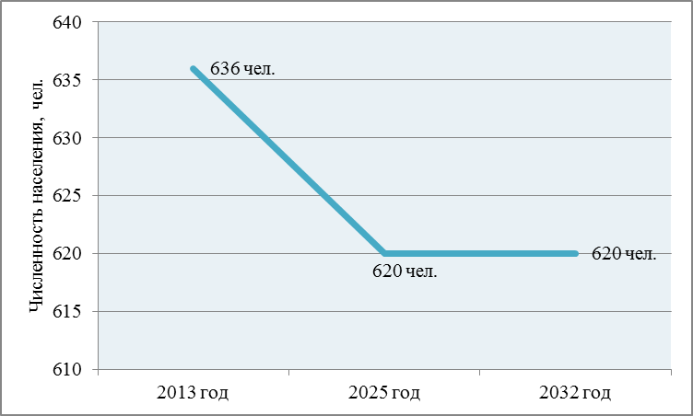

Рисунок 2.2-2 Изменение численности населения с. Новоиткульское

  - Перспективные балансы тепловой мощности и тепловой нагрузки в перспективных зонах действия источников тепловой энергии

Центральным теплоснабжением в с. Новоиткульское охвачены общественные и жилые здания. Предусматривается подключение к системе централизованного теплоснабжения индивидуального жилого ома по ул. Мира,20.
Перспективные балансы тепловой мощности централизованного источника тепла приведены в таблице 2.3-1.

Таблица 2.3-1
Перспективные балансы тепловой мощности

№ п./п. | Наименование | Первая очередь 2018 г.  (расчет) | Расчётный срок 2029 г.  (расчет)
1 | 2 | 3 | 4
1 | Тепловая мощность источника тепла (номинальная) Гкал/час; | 2,05 | 1,2
2 | Тепловая нагрузка подключаемых потребителей, Гкал/час; | 0,705 | 0,705
3 | Потребность в выработке тепловой энергии на собственные нужды, Гкал/час; | 0,062 | 0,036
4 | Нормативные потери тепловой энергии при передаче ее до потребителя, Гкал/час; | 0,232 | 0,232
5 | Дефицит/резерв тепловой мощности источника теплоснабжения, Гкал/час | +1,051 | +0,227

  - Перспективные балансы производительности водоподготовительных установок и максимального потребления теплоносителя теплопотребляющими установками потребителя

Расходы теплоносителя, а также расходы воды на подпитку приведены в таблице 2.4-1.

Таблица 2.4-1
Расходы теплоносителя

№ п./п. | Наименование | Первая  очередь  2018 г.*  (расчет) | Расчётный  срок  2029 г.*  (расчет)
1 | 2 | 3 | 4
1 | Объём воды в трубопроводах тепловой сети, куб.м | 32,1 | 32,1
2 | Нормативное значение утечка из теплосети, % | 0,25 | 0,25
3 | Расход воды на подпитку, куб.м/ч | 0,132 | 0,132
4 | Количество воды, потребное для возмещения утечки, куб.м/год | 728,64 | 728,64

  - Предложение по строительству, реконструкции и техническому перевооружению источников тепловой энергии

Для обеспечения эффективной работы систем теплоснабжения и улучшения состояния окружающей среды планируется выполнение мероприятий по следующим направлениям:
- поэтапная замена морально и физически устаревшего оборудования на основных источниках на автоматизированные котлоагрегаты нового поколения с высокими техническими и экологическими характеристиками, а также капитальный ремонт здания котельной;
- строительство новых теплоисточников (возможно и взамен устаревших) с использованием элементов малой энергетики;
- использование автономных теплогенераторов современных модификаций;
- организация учёта тепла у потребителей тепловой энергии;
- устройство водоочистительной установкой (предназначенной для очистки воды от солей жесткости и доведения ее качества до уровня, соответствующей требованиям нормативных документов), производительностью не менее 0,132 т/ч.;
- устройство золоуловителя (гидроциклона), которые служат для первичной очистки воды от крупных частиц, абразивных материалов, песка или др.
В ряде случаев целесообразно рассматривать варианты децентрализованного теплоснабжения: строительство новых теплоисточников, приближенных к потребителю тепла, мощность которых в каждом конкретном случае должна обосновываться или автономных источников теплоснабжения (встроенные и пристроенные к зданию котельные, автоматизированные местные блочные или блок - модульные котельные полной заводской готовности, крышные котельные). Особенно актуально использование таких котельных при размещении дополнительных объектов в районах, застроенных по утвержденным проектам планировки, в районах подлежащих частичной реконструкции существующей застройки с увеличением тепловых нагрузок, для теплоснабжения объектов удаленных от центра тепловых нагрузок.
На расчетный срок предусматривается замена существующих котлов марки КВр на твёрдотопливные котлы с установленной тепловой мощность не менее 1,2 Гкал/час, с высоким значением КПД, а также установка резервного котла, так как централизованной системе теплоснабжения с. Новоиткульское, подключен потребитель I категории надежности – амбулатория, стационар.

  - Предложение по строительству и реконструкции тепловых сетей и сооружений на них

Предлагается сохранения существующей системы централизованного теплоснабжения в с. Новоиткульское, учитывая большой износ существующих тепловых сетей, необходимо выполнит 100% модернизацию (замену) сетей централизованного теплоснабжения (см. Приложение Б).
Предусматривается прокладка централизованных сетей теплоснабжения от котельной до потребителей тепловой энергии подземным бесканальным и канальным (на территории школы, амбулатории и стационара) способом, из стальных трубопроводов в ППУ – изоляции в полиэтиленовой оболочке, оборудованных датчиками контроля состояния тепловой изоляции. Данные мероприятия увеличат надежность работы, а также срок эксплуатации централизованных сетей теплоснабжения с. Новоиткульское.
Количество трубопроводов, подлежащих замене (модернизации) в двухтрубном исполнении представлены в таблице 2.6-1 .
Гидравлический расчет семы теплоснабжения с. Новоиткульское приведен в Приложении В.

Таблица 2.6-1
Характеристика тепловых сетей

Наименование начала участка | Наименование конца участка | Длина участка, м | Внутpенний диаметp подающего тpубопpовода, м | Внутренний диаметр обратного трубопровода, м | Материал
Котельная | У-1 | 32,406 | 0,207 | 0,207 | сталь
ТК-1 | ТК-2 | 30 | 0,15 | 0,15 | сталь
ТК-1 | У-2 | 120 | 0,069 | 0,069 | сталь
У-2 | У-2" | 60 | 0,069 | 0,069 | сталь
У-3 | У-4 | 50 | 0,05 | 0,05 | сталь
ТК-2 | У-5 | 80 | 0,1 | 0,1 | сталь
У-5 | У-6 | 40 | 0,082 | 0,082 | сталь
У-6 | У-7 | 100 | 0,082 | 0,082 | сталь
У-7 | У-8 | 60 | 0,069 | 0,069 | сталь
У-8 | У-9 | 50 | 0,069 | 0,069 | сталь
У-9 | У-10 | 60 | 0,069 | 0,069 | сталь
У-10 | У-11 | 70 | 0,069 | 0,069 | сталь
У-11 | У-12 | 70 | 0,05 | 0,05 | сталь
У-12 | У-13 | 80 | 0,05 | 0,05 | сталь
У-13 | У-14 | 100 | 0,05 | 0,05 | сталь
У-14 | У-15 | 40 | 0,04 | 0,04 | сталь
У-15 | У-16 | 70 | 0,033 | 0,033 | сталь
ТК-2 | У-17 | 350 | 0,1 | 0,1 | сталь
У-17 | У-18 | 60 | 0,1 | 0,1 | сталь
У-20 | Стационар | 15 | 0,069 | 0,069 | сталь
У-20 | У-21 | 25 | 0,05 | 0,05 | сталь
У-21 | У-22 | 25 | 0,05 | 0,05 | сталь
ТК-2 | ТК-3 | 40 | 0,082 | 0,082 | сталь
ТК-3 | Школа | 5 | 0,069 | 0,069 | сталь
У-19 | У-20 | 40 | 0,1 | 0,1 | сталь
У-19 | У-18 | 75 | 0,1 | 0,1 | сталь
У-19 | Амбулатория | 30 | 0,033 | 0,033 | сталь
У-2" | У-3 | 100 | 0,069 | 0,069 | сталь
ТК-2 | У-17 | 350 | 0.108 | 0.108 | сталь
У-1 | Клуб | 25 | 0,082 | 0,082 | сталь
У-1 | У-23 | 65 | 0,207 | 0,207 | сталь
У-23 | У-24 | 40 | 0,207 | 0,207 | сталь
У-24 | У-25 | 45 | 0,207 | 0,207 | сталь
У-27 | Администрация | 30 | 0,04 | 0,04 | сталь
У-26 | У-27 | 40 | 0,125 | 0,125 | сталь
У-27 | У-28 | 60 | 0,125 | 0,125 | сталь
У-29 | У-28 | 35 | 0,082 | 0,082 | сталь
У-30 | У-29 | 50 | 0,082 | 0,082 | сталь
У-31 | У-30 | 40 | 0,069 | 0,069 | сталь
У-32 | У-31 | 40 | 0,069 | 0,069 | сталь
У-33 | У-32 | 50 | 0,069 | 0,069 | сталь
У-33 | У-34 | 50 | 0,05 | 0,05 | сталь
У-28 | У-35 | 25 | 0,1 | 0,1 | сталь
У-35 | У-36 | 120 | 0,1 | 0,1 | сталь
У-37 | У-38 | 40 | 0,082 | 0,082 | сталь
У-38 | У-39 | 40 | 0,082 | 0,082 | сталь
У-39 | У-40 | 40 | 0,069 | 0,069 | сталь
У-40 | У-41 | 40 | 0,069 | 0,069 | сталь
У-41 | У-42 | 40 | 0,069 | 0,069 | сталь
У-42 | У-43 | 60 | 0,04 | 0,04 | сталь
У-25 | У-26 | 40 | 0,125 | 0,125 | сталь
У-36 | У-37 | 60 | 0,082 | 0,082 | сталь
У-36 | ПТПО | 60 | 0,04 | 0,04 | сталь
У-36 | Интернат | 110 | 0,069 | 0,069 | сталь
ТК-2 | У-17 | 350 | 0.1 | 0.1 | сталь

  - Перспективный топливный баланс

При сохранении централизованной системы теплоснабжения населенного пункта потребление топлива предусматривается на центральной котельной, на нужды отопления жилых и общественных зданий в с. Новоиткульское. Расход топлива на первую очередь и на перспективу приведен в таблице 2.7-1.

Таблица 2.7-1

Расход топлива

Период отопительного сезона | 2018 г.  (расчет) | 2029 г.  (расчет)
КПД котлоагрегата, % | 80 | 80
Теплота сгорания, ккал/кг | 5520 | 5520
Количество тепла, отпущенное на нужды отопления здании, Гкал/год (расчетное) | 3891,6 | 3891,6
Количество выработанного тепла, Гкал/год | 5514,48 | 5172,24
Годовая потребность угля, т | 553,0 | 662,4

  - Оценка надёжности теплоснабжения

Способность проектируемых и действующих источников теплоты, тепловых сетей и в целом системы теплоснабжения обеспечивать в течение заданного времени требуемые режимы, параметры и качество теплоснабжения следует определять по трем показателям (критериям):
- надежность тепловых сетей;
- ремонтопригодность;
- живучести [Ж].
Нормативная надёжность тепловых сетей в соответствии с СНиП 41-02-2003 составляет Р_{ТС}=0,9. Для ее достижения предусматривается применение для устройства тепловых сетей современных материалов – трубопроводов и фасонных частей с заводской изоляцией из пенополиуретана в полиэтиленовой оболочке. Трубопроводы оборудуются системой контроля состояния тепловой изоляции, что позволяет своевременно и с большой точностью определять места утечек теплоносителя и, соответственно, участки разрушения элементов тепловой сети.
Система теплоснабжения характеризуется такой величиной, как ремонтопригодность, заключающимся в приспособленности системы к предупреждению, обнаружению и устранению отказов и неисправностей путём проведения технического обслуживания и ремонтов. Основным показателем ремонтопригодности системы теплоснабжения является время восстановления ее отказавшего элемента. При малых диаметрах трубопроводов системы теплоснабжения данного населённого пункта время ремонта теплосети меньше допустимого перерыва теплоснабжения, поэтому резервирование не требуется.
Применение в качестве запорной арматуры шаровых кранов для бесканальной установки также повышает надёжность системы теплоснабжения. Запорная арматура, установленная на ответвлениях тепловых сетей и на подводящих трубопроводах к потребителям, позволяет отключать аварийные участки с охранением работоспособности других участков системы теплоснабжения.
На источнике предусматривается обработка подпиточной воды для снижения коррозийной активности теплоносителя и увеличения срока службы оборудования и трубопроводов.
Живучесть системы теплоснабжения обеспечивается наличием спускной арматуры, позволяющей опорожнить аварийный участок теплосети с целью исключения размораживания трубопроводов. Также при проектировании реконструкции тепловых сетей необходимо предусмотреть устройство пригрузов для бесканальных тепловых сетей при возможном затоплении. При проектировании должна быть обеспечена возможность компенсации тепловых удлинений трубопроводов.

  - Обоснование инвестиций в строительство, реконструкцию и техническое перевооружение

Для обоснования инвестиций в модернизацию котельной использовались программное обеспечение «ГрандСмета» и каталоги цен производителей модульных котельных на твердом топливе. Общая стоимость котельных составляет ориентировочно 990 тыс. руб. (в стоимость включена доставка, монтаж и пуско-налодочные работы. Общий объем инвестиций в текущих ценах составит 1766 тыс. руб.
Стоимость модернизации тепловых сетей рассчитана по ТЕР Новосибирской области, с учётом оценочных объёмов земляных работ, протяженности предизолированных труб различных диаметров и т. д. Общий объем инвестиций в текущих ценах составит 110161 тыс. руб.
В таблице 2.9-1 приведен предварительный сметный расчёт реконструкции, модернизации и развития системы теплоснабжения с. Новоиткульское.

Таблица 2.9-1

Сметный расчёт модернизации тепловых сетей и котельной

№ п/п | Мероприятие | Стоимость работ на 1 июля 2013 года с учетом НДС и других лимитирующих затрат (сборник «Индексы цен в строительстве» выпуск №4 июнь 2013 г.), тыс. руб. | Ожидаемый результат
1 | 2 | 3 | 4
1 | Земляные работы | 11985,0 | Снижение потерь в тепловых сетях теплоносителя, снижение потерь при передаче тепла по тепловым сетям, снижение расходов на текущий ремонт, приведение качества предоставляемых услуг в соответствие с требованиям нормативных документов
2 | Демонтажные работы | 6180,0
3 | Трубопроводы | 43446,0
4 | Железобетонные работы | 29027,0
5 | Итого по смете* | 90638,0
6 | Временные здания и сооружения 1% | 906,0
7 | Непредвиденные затраты 2% | 1813,0
8 | НДС 18% | 16804,0
9 | ВСЕГО по смете (тепловые сети) | 110161,0
10 | Модернизация котельной | 1766,0 | Повышение КПД котельного оборудование, снижение затрат на единицу
ВСЕГО |  | 111927,0
*Сметная стоимость модернизации теплового хозяйства зависит от состояния колодцев, лотков и опор наземной прокладки тепловой сети, что будет влиять на объем возвратных материалов, которые могут быть использованы.

Учитывая низкие доходы населения, небольшое количество потребителей, большую протяженность сетей, жесткость регулирования тарифа на теплоснабжение (рост тарифа не более уровня инфляции), установление тарифа, который бы мог привести к окупаемости инвестиции за счёт пользователей невозможно. Поэтому основными источниками инвестиций будут являться бюджеты всех уровней.
Модернизация системы теплоснабжения поселка будет способствовать сокращению затрат бюджета на поддержку предприятия ЖКХ, а также достижению результатов, представленных в таблице 2.9-1.

  - Обоснование предложения по определению единой теплоснабжающей организации

В соответствии со статьей 2 пунктом 28 Федерального закона 190 «О теплоснабжении»:
«Единая теплоснабжающая организация в системе теплоснабжения (далее - единая теплоснабжающая организация) - теплоснабжающая организация, которая определяется в схеме теплоснабжения федеральным органом исполнительной власти, уполномоченным Правительством Российской Федерации на реализацию государственной политики в сфере теплоснабжения (далее - федеральный орган исполнительной власти, уполномоченный на реализацию государственной политики в сфере теплоснабжения), или органом местного самоуправления на основании критериев и в порядке, которые установлены правилами организации теплоснабжения, утвержденными Правительством Российской Федерации».
В соответствии со статьей 6 пунктом 6 Федерального закона 190 «О теплоснабжении»:
«К полномочиям органов местного самоуправления поселений, городских округов по организации теплоснабжения на соответствующих территориях относится утверждение схем теплоснабжения поселений, городских округов с численностью населения менее пятисот тысяч человек, в том числе определение единой теплоснабжающей организации»
Предложения по установлению единой теплоснабжающей организации осуществляются на основании критериев определения единой теплоснабжающей организации, установленных в правилах организации теплоснабжения, утверждаемых Правительством Российской Федерации. Предлагается использовать для этого нижеследующий раздел проекта Постановления Правительства Российской Федерации «Об утверждении правил организации теплоснабжения», предложенный к утверждению Правительством Российской Федерации в соответствии со статьей 4 пунктом 1 ФЗ-190 «О теплоснабжении».
Критерии и порядок определения единой теплоснабжающей организации:
- Статус единой теплоснабжающей организации присваивается органом местного самоуправления или федеральным органом исполнительной власти (далее – уполномоченные органы) при утверждении схемы теплоснабжения поселения, городского округа, а в случае смены единой теплоснабжающей организации – при актуализации схемы теплоснабжения.
- В проекте схемы теплоснабжения должны быть определены границы зон деятельности единой теплоснабжающей организации (организаций). Границы зоны (зон) деятельности единой теплоснабжающей организации (организаций) определяются границами системы теплоснабжения, в отношении которой присваивается соответствующий статус. В случае если на территории поселения, городского округа существуют несколько систем теплоснабжения, уполномоченные органы вправе:
- определить единую теплоснабжающую организацию (организации) в каждой из систем теплоснабжения, расположенных в границах поселения, городского округа;
- определить на несколько систем теплоснабжения единую теплоснабжающую организацию, если такая организация владеет на праве собственности или ином законном основании источниками тепловой энергии и (или) тепловыми сетями в каждой из систем теплоснабжения, входящей в зону её деятельности.
- Для присвоения статуса единой теплоснабжающей организации впервые на территории поселения, городского округа, лица, владеющие на праве собственности или ином законном основании источниками тепловой энергии и (или) тепловыми сетями на территории поселения, городского округа вправе подать в течение одного месяца с даты размещения на сайте поселения, городского округа, города федерального значения проекта схемы теплоснабжения в орган местного самоуправления заявки на присвоение статуса единой теплоснабжающей организации с указанием зоны деятельности, в которой указанные лица планируют исполнять функции единой теплоснабжающей организации. Орган местного самоуправления обязан разместить сведения о принятых заявках на сайте поселения, городского округа.
- В случае если в отношении одной зоны деятельности единой теплоснабжающей организации подана одна заявка от лица, владеющего на праве собственности или ином законном основании источниками тепловой энергии и (или) тепловыми сетями в соответствующей системе теплоснабжения, то статус единой теплоснабжающей организации присваивается указанному лицу. В случае если в отношении одной зоны деятельности единой теплоснабжающей организации подано несколько заявок от лиц, владеющих на праве собственности или ином законном основании источниками тепловой энергии и (или) тепловыми сетями в соответствующей системе теплоснабжения, орган местного самоуправления присваивает статус единой теплоснабжающей организации в соответствии с критериями настоящих Правил.
- Критериями определения единой теплоснабжающей организации являются:
- владение на праве собственности или ином законном основании источниками тепловой энергии с наибольшей совокупной установленной тепловой мощностью в границах зоны деятельности единой теплоснабжающей организации или тепловыми сетями, к которым непосредственно подключены источники тепловой энергии с наибольшей совокупной установленной тепловой мощностью в границах зоны деятельности единой теплоснабжающей организации;
- размер уставного (складочного) капитала хозяйственного товарищества или общества, уставного фонда унитарного предприятия должен быть не менее остаточной балансовой стоимости источников тепловой энергии и тепловых сетей, которыми указанная организация владеет на праве собственности или ином законном основании в границах зоны деятельности единой теплоснабжающей организации. Размер уставного капитала и остаточная балансовая стоимость имущества определяются по данным бухгалтерской отчетности на последнюю отчетную дату перед подачей заявки на присвоение статуса единой теплоснабжающей организации.
- В случае если в отношении одной зоны деятельности единой теплоснабжающей организации подано более одной заявки на присвоение соответствующего статуса от лиц, соответствующих критериям, установленным настоящими Правилами, статус единой теплоснабжающей организации присваивается организации, способной в лучшей мере обеспечить надежность теплоснабжения в соответствующей системе теплоснабжения. Способность обеспечить надежность теплоснабжения определяется наличием у организации технических возможностей и квалифицированного персонала по наладке, мониторингу, диспетчеризации, переключениям и оперативному управлению гидравлическими режимами, и обосновывается в схеме теплоснабжения.
- В случае если в отношении зоны деятельности единой теплоснабжающей организации не подано ни одной заявки на присвоение соответствующего статуса, статус единой теплоснабжающей организации присваивается организации, владеющей в соответствующей зоне деятельности источниками тепловой энергии и (или) тепловыми сетями, и соответствующей критериям настоящих Правил.
- Единая теплоснабжающая организация при осуществлении своей деятельности обязана:
- заключать и надлежаще исполнять договоры теплоснабжения со всеми обратившимися к ней потребителями тепловой энергии в своей зоне деятельности;
- осуществлять мониторинг реализации схемы теплоснабжения и подавать в орган, утвердивший схему теплоснабжения, отчеты о реализации, включая предложения по актуализации схемы теплоснабжения;
- надлежащим образом исполнять обязательства перед иными теплоснабжающими и теплосетевыми организациями в зоне своей деятельности;
- осуществлять контроль режимов потребления тепловой энергии в зоне своей деятельности.
В настоящее время МУП «Иткульское ЖКХ» отвечает требованиям критериев по определению единой теплоснабжающей организации зоне централизованного теплоснабжения с. Новоиткульское.

Список литературы

- СНиП 41-02-2003 «Тепловые сети»
- СП 41.102.300 Проектирование тепловой изоляции оборудования и трубопроводов
- «Правила учета тепловой энергии и теплоносителя». ГУ
- СП 41.101.95 «Проектирование тепловых пунктов»
- СП 41.104.2000 « Проектирование автономных источников теплоснабжения»
- Соколов Е. Я. Теплофикация и тепловые сети. М.: Энергоиздат, 1982.
- Чистович А. С. Концепция развития систем централизованного теплоснабжения. Теплоэнергоэффективные технологии // Информационный бюллетень СПб, 2002. № 3 (29).
- ГОСТ 21.605-82 СПДС. Сети тепловые (тепломеханическая часть). Рабочие чертежи
- ГЭСН 81-02-24-2001, ГЭСН 2001-24 Теплоснабжение и газопроводы — наружные сети
- Инструкция по капитальному ремонту тепловых сетей
- МДС 41-4.2000 Методика определения количеств тепловой энергии и теплоносителя в водяных системах коммунального теплоснабжения
- РД 10-400-01 Нормы расчета на прочность трубопроводов тепловых сетей
- СП 41-103-2000, МСП 4.02-102-99 Проектирование тепловой изоляции оборудования и трубопроводов
- Госэнергонадзора РФ. Москва, 1995г. Рег.
- МЮ №954 от 25/09/1996г.
- СНиП 23-01-99* «Строительная климатология»
- СНиП 23-02-2003 «Тепловая защита зданий»
- СП 31.16660.2012 «Водоснабжение. Наружные сети и сооружения»
- СП 41.107.2004 « Проектирование и монтаж подземных трубопроводов для систем горячего водоснабжения из труб ПЭ-С с тепловой изоляцией из пенополиуретана в полиэтиленовой оболочке»
- СП 41.105.2002 «Проектирование и строительство тепловых сетей бесканальной прокладки из стальных труб с индустриальной тепловой изоляцией из пенополиуретана в полиэтиленовой оболочке»
- СТО 17330282.27.060.001-2008 Трубопроводы тепловых сетей. Защита от коррозии. Условия создания. Нормы и требования
- СТО 17330282.27.060.002-2008 Трубопроводы тепловых сетей. Защита от коррозии. Организация эксплуатации и технического обслуживания. Нормы и требования
- СТО 17330282.27.060.003-2008 Тепловые пункты тепловых сетей. Условия создания. Нормы и требования
- СТО 70238424.27.060.003-2008 Тепловые пункты тепловых сетей. Условия создания. Нормы и требования
- СТО 70238424.27.010.005-2009 Тепловые сети. Условия предоставления продукции. Нормы и требования

ПРИЛОЖЕНИЕ А
Существующая схема теплоснабжения с. Новоиткульское
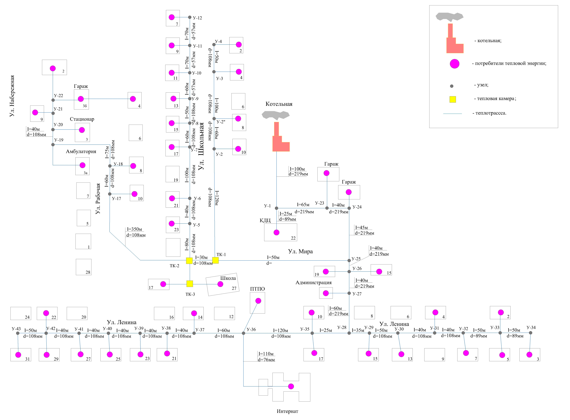

ПРИЛОЖЕНИЕ Б
Перспективная схема теплоснабжения с. Новоиткульское
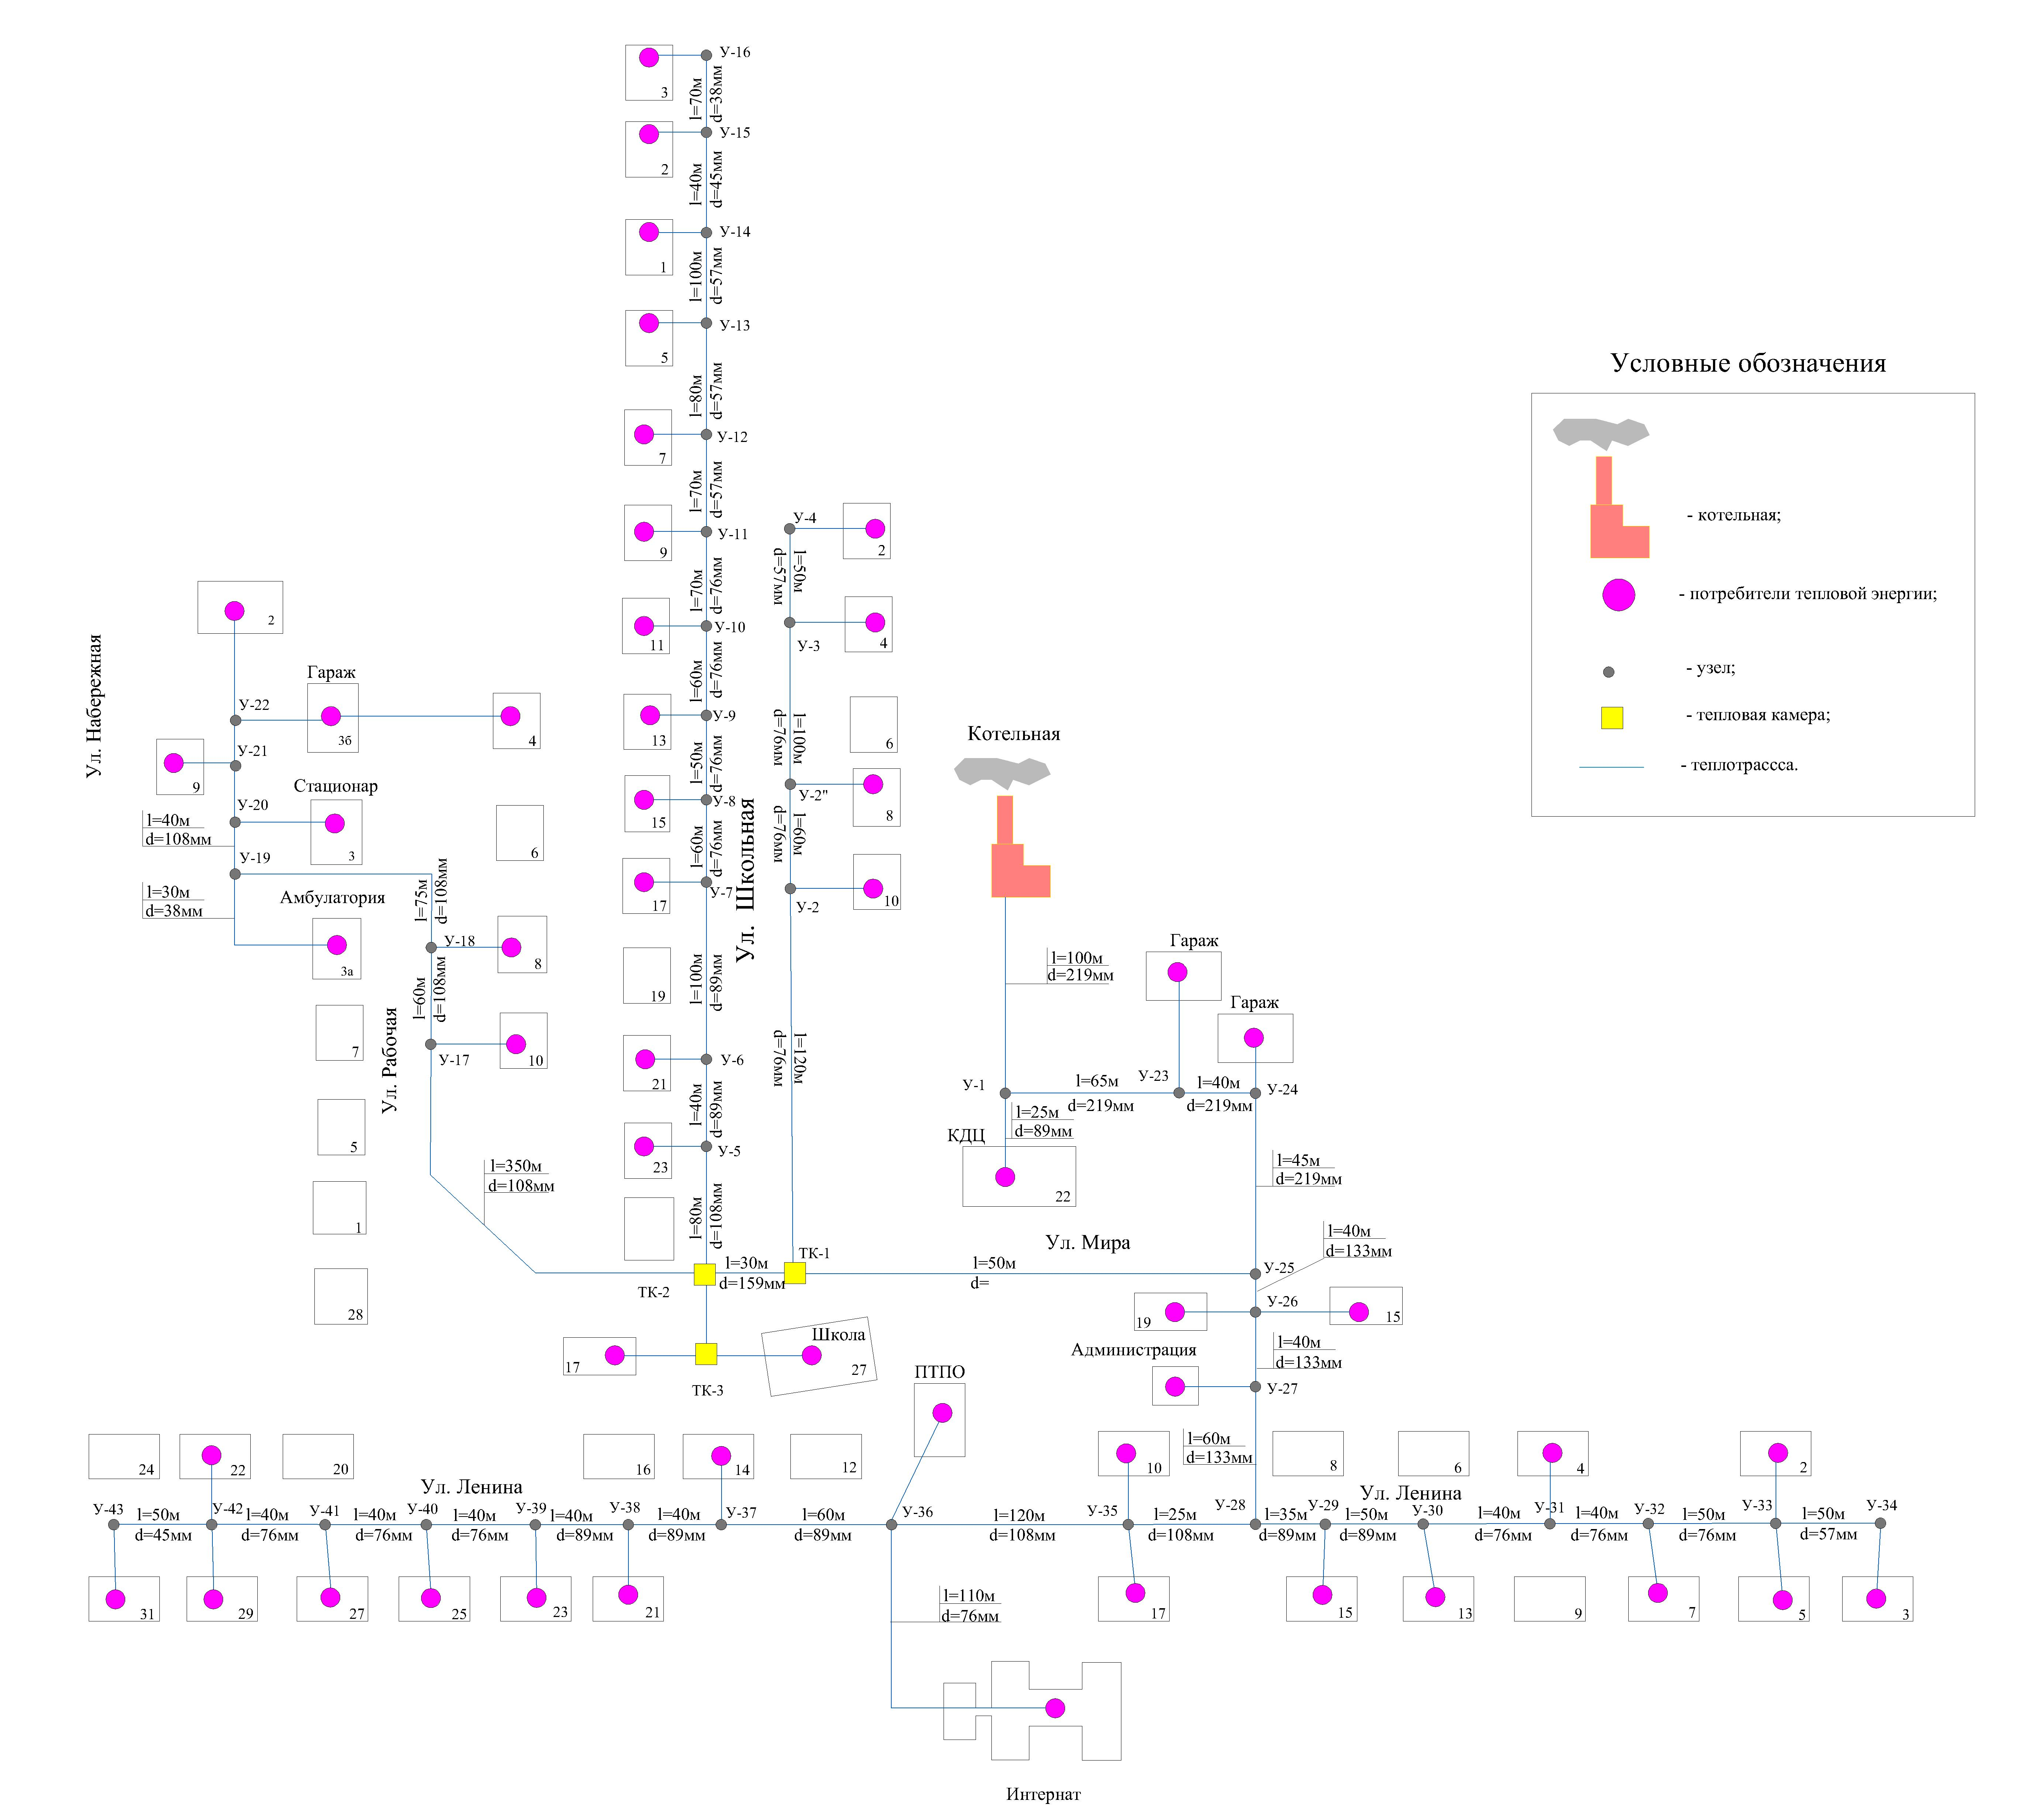

ПРИЛОЖЕНИЕ В
Пьезометрический график от котельной до Школы

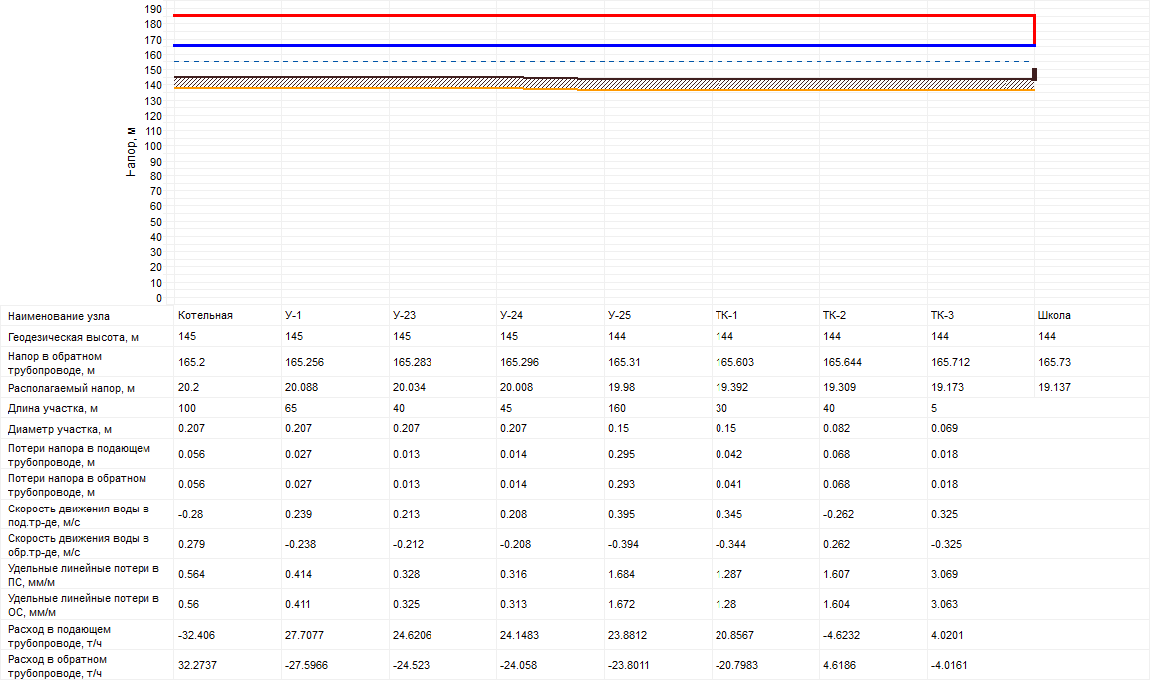

Пьезометрический график от котельной до жилого дома по ул. Рабочая,2

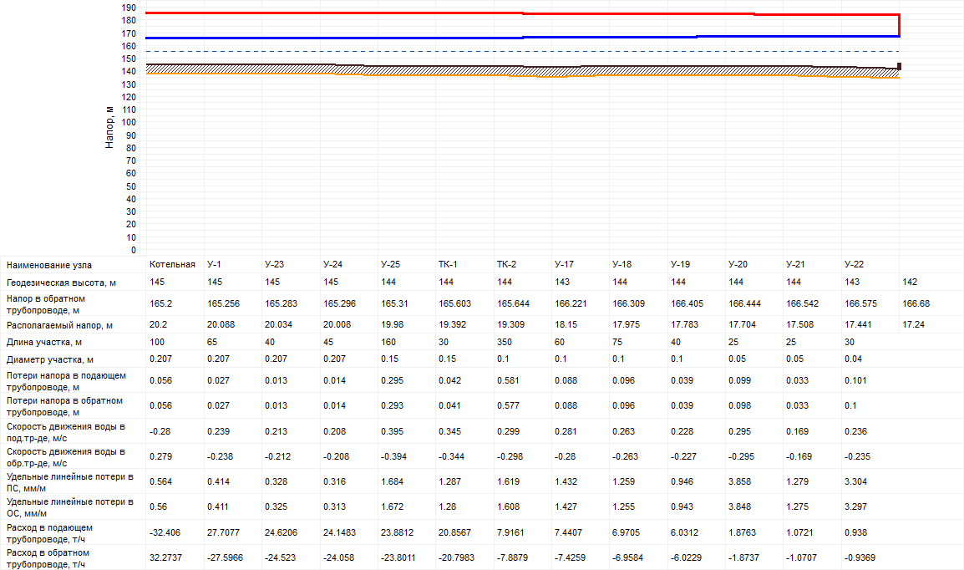

ПРИЛОЖЕНИЕ Г. Расчетные данные по участкам тепловой сети с. Новоиткульское (при T=68/53 ⁰C) .

Наименование начала участка | Наименование конца участка | Длина участка, м | Внутpенний диаметp подающего тpубопpовода, м | Внутренний диаметр обратного трубопровода, м | Расход воды в подающем трубопроводе, т/ч | Расход воды в обратном трубопроводе, т/ч | Потери напора в подающем трубопроводе, м | Потери напора в обратном трубопроводе, м | Удельные линейные потери напора в под.тр-де, мм/м | Удельные линейные потери напора в обр.тр-де, мм/м | Скорость движения воды в под.тр-де, м/с | Скорость движения воды в обр.тр-де, м/с | Тепловые потери в подающем трубопроводе, ккал/ч | Тепловые потери в обратном трубопроводе, ккал/ч
Котельная | У-1 | 32,406 | 0,207 | 0,207 | 32,406 | -32,238 | 0,056 | 0,056 | 0,564 | 0,56 | 0,28 | 0,279 | 5454,6 | 2335,93
ТК-1 | ТК-2 | 30 | 0,15 | 0,15 | 20,857 | -20,798 | 0,042 | 0,041 | 1,287 | 1,280 | 0,345 | -0,344 | 1458,960 | 625,620
ТК-1 | У-2 | 120 | 0,069 | 0,069 | 3,018 | -3,010 | 0,219 | 0,217 | 1,740 | 1,731 | 0,244 | -0,243 | 3631,920 | 1537,460
У-2 | У-2" | 60 | 0,069 | 0,069 | 2,347 | -2,341 | 0,064 | 0,064 | 1,060 | 1,055 | 0,190 | -0,189 | 1793,710 | 761,010
У-3 | У-4 | 50 | 0,05 | 0,05 | 1,005 | -1,004 | 0,057 | 0,057 | 1,127 | 1,123 | 0,158 | -0,158 | 1308,730 | 552,810
ТК-2 | У-5 | 80 | 0,1 | 0,1 | 8,316 | -8,294 | 0,145 | 0,144 | 1,785 | 1,776 | 0,314 | -0,313 | 2941,610 | 1244,670
ТК-2 | У-17 | 350 | 0,1 | 0,1 | 7,9161 | -7,8879 | 0,581 | 0,577 | 1,619 | 1,608 | 0,299 | -0,298 | 12869,54 | 5458,35
У-5 | У-6 | 40 | 0,082 | 0,082 | 7,108 | -7,090 | 0,155 | 0,154 | 3,768 | 3,750 | 0,403 | -0,402 | 2514,070 | 1068,960
У-6 | У-7 | 100 | 0,082 | 0,082 | 6,103 | -6,087 | 0,281 | 0,280 | 2,785 | 2,770 | 0,346 | -0,345 | 6235,620 | 2641,820
У-7 | У-8 | 60 | 0,069 | 0,069 | 5,364 | -5,351 | 0,331 | 0,329 | 5,439 | 5,413 | 0,433 | -0,432 | 1759,380 | 749,380
У-8 | У-9 | 50 | 0,069 | 0,069 | 4,828 | -4,816 | 0,224 | 0,223 | 4,412 | 4,392 | 0,390 | -0,389 | 1457,120 | 621,300
У-9 | У-10 | 60 | 0,069 | 0,069 | 4,425 | -4,415 | 0,090 | 0,090 | 1,474 | 1,468 | 0,251 | -0,250 | 3657,030 | 1556,260
У-10 | У-11 | 70 | 0,069 | 0,069 | 3,285 | -3,278 | 0,146 | 0,145 | 2,059 | 2,050 | 0,265 | -0,265 | 2015,270 | 852,370
У-11 | У-12 | 70 | 0,05 | 0,05 | 2,816 | -2,810 | 0,609 | 0,606 | 8,628 | 8,594 | 0,443 | -0,442 | 1775,420 | 754,720
У-12 | У-13 | 80 | 0,05 | 0,05 | 1,609 | -1,605 | 0,229 | 0,228 | 2,847 | 2,834 | 0,253 | -0,253 | 2012,580 | 837,730
У-13 | У-14 | 100 | 0,05 | 0,05 | 1,006 | -1,004 | 0,113 | 0,113 | 1,128 | 1,123 | 0,158 | -0,158 | 2443,390 | 1010,380
У-14 | У-15 | 40 | 0,04 | 0,04 | 0,670 | -0,669 | 0,069 | 0,069 | 1,705 | 1,699 | 0,168 | -0,168 | 829,950 | 348,510
У-15 | У-16 | 70 | 0,033 | 0,033 | 0,335 | -0,335 | 0,088 | 0,088 | 1,255 | 1,251 | 0,127 | -0,126 | 1293,840 | 528,230
ТК-2 | У-17 | 350 | 0,1 | 0,1 | 7,916 | -7,888 | 0,581 | 0,577 | 1,619 | 1,608 | 0,299 | -0,298 | 12869,540 | 5458,350
У-17 | У-18 | 60 | 0,1 | 0,1 | 7,441 | -7,426 | 0,088 | 0,088 | 1,432 | 1,427 | 0,281 | -0,280 | 2183,340 | 933,750
У-20 | Стационар | 15 | 0,069 | 0,069 | 4,154 | 4,150 | 0,049 | 0,049 | 3,275 | 3,269 | -0,336 | 0,335 | 446,880 | 192,380
У-20 | У-21 | 25 | 0,05 | 0,05 | 1,876 | -1,874 | 0,099 | 0,098 | 3,858 | 3,848 | 0,295 | -0,295 | 664,860 | 281,260
У-21 | У-22 | 25 | 0,05 | 0,05 | 1,072 | -1,071 | 0,033 | 0,033 | 1,279 | 1,275 | 0,169 | -0,169 | 656,270 | 279,580
ТК-2 | ТК-3 | 40 | 0,082 | 0,082 | -4,623 | 4,619 | 0,068 | 0,068 | 1,607 | 1,604 | -0,262 | 0,262 | 2546,420 | 1114,160
ТК-3 | Школа | 5 | 0,069 | 0,069 | 4,020 | -4,016 | 0,018 | 0,018 | 3,069 | 3,063 | 0,325 | -0,325 | 154,580 | 66,270
У-19 | У-20 | 40 | 0,1 | 0,1 | 6,031 | -6,023 | 0,039 | 0,039 | 0,946 | 0,943 | 0,228 | -0,227 | 1448,940 | 620,120
У-19 | У-18 | 75 | 0,1 | 0,1 | 6,971 | -6,958 | 0,096 | 0,096 | 1,259 | 1,255 | 0,263 | -0,263 | 2723,450 | 1164,320
У-19 | Амбулатория | 30 | 0,033 | 0,033 | 0,938 | -0,937 | 0,286 | 0,286 | 9,538 | 9,518 | 0,354 | -0,354 | 639,270 | 273,340
У-2" | У-3 | 100 | 0,069 | 0,069 | 2,078 | -2,074 | 0,084 | 0,084 | 0,834 | 0,831 | 0,168 | -0,168 | 2959,460 | 1256,630
ТК-2 | У-17 | 350 | 0.108 | 0.108 | 7,916 | 7,888 | 0,581 | 0,577 | 1,619 | 1,608 | 0,299 | -0,298 | 12869,540 | 5458,350
У-1 | Клуб | 25 | 0,082 | 0,082 | 0,041 | 0,041 | 1,638 | 1,634 | 0,265 | -0,264 | 1612,3 | 706,06 | 4,667 | -4,6618
У-1 | У-23 | 65 | 0,207 | 0,207 | 0,015 | 0,015 | 0,238 | 0,236 | 0,181 | -0,18 | 3549,32 | 1511,89 | 20,9121 | -20,8267
У-23 | У-24 | 40 | 0,207 | 0,207 | 0,009 | 0,009 | 0,227 | 0,226 | 0,176 | -0,176 | 2170,92 | 929,58 | 20,4401 | -20,3658
У-24 | У-25 | 45 | 0,207 | 0,207 | 0,007 | 0,007 | 0,165 | 0,164 | 0,15 | -0,149 | 2440,15 | 1039,9 | 17,3701 | -17,3055
У-27 | Администрация | 30 | 0,04 | 0,04 | 0,061 | 0,061 | 2,034 | 2,03 | 0,184 | -0,184 | 715,44 | 310,55 | 0,7334 | -0,7325
У-26 | У-27 | 40 | 0,125 | 0,125 | 0,082 | 0,082 | 2,05 | 2,04 | 0,389 | -0,388 | 1693,14 | 724,74 | 16,2125 | -16,1718
У-27 | У-28 | 60 | 0,125 | 0,125 | 0,112 | 0,112 | 1,87 | 1,861 | 0,371 | -0,37 | 2536,6 | 1085,33 | 15,4779 | -15,4404
У-29 | У-28 | 35 | 0,082 | 0,082 | 0,075 | 0,074 | 2,134 | 2,126 | 0,302 | -0,302 | 2229,74 | 954,94 | 5,3359 | -5,3256
У-30 | У-29 | 50 | 0,082 | 0,082 | 0,082 | 0,082 | 1,639 | 1,633 | 0,265 | -0,264 | 3183,12 | 1356,18 | 4,6688 | -4,66
У-31 | У-30 | 40 | 0,069 | 0,069 | 0,092 | 0,091 | 2,291 | 2,283 | 0,28 | -0,28 | 1204,24 | 512,64 | 3,4682 | -3,4618
У-32 | У-31 | 40 | 0,069 | 0,069 | 0,069 | 0,069 | 1,722 | 1,716 | 0,243 | -0,242 | 1196,17 | 511,02 | 3,0011 | -2,996
У-33 | У-32 | 50 | 0,069 | 0,069 | 0,068 | 0,068 | 1,364 | 1,36 | 0,216 | -0,215 | 1490,47 | 636,39 | 2,6674 | -2,6633
У-33 | У-34 | 50 | 0,05 | 0,05 | 0,056 | 0,056 | 1,116 | 1,113 | 0,157 | -0,157 | 1325,54 | 559,66 | 1,0002 | -0,9988
У-28 | У-35 | 25 | 0,1 | 0,1 | 0,066 | 0,066 | 2,645 | 2,632 | 0,383 | -0,382 | 919,92 | 393,79 | 10,1403 | -10,1166
У-35 | У-36 | 120 | 0,1 | 0,1 | 0,226 | 0,225 | 1,881 | 1,872 | 0,323 | -0,322 | 4410,48 | 1877,5 | 8,5397 | -8,5187
У-37 | У-38 | 40 | 0,082 | 0,082 | 0,057 | 0,056 | 1,416 | 1,41 | 0,246 | -0,245 | 2500,28 | 1064,54 | 4,3356 | -4,3268
У-38 | У-39 | 40 | 0,082 | 0,082 | 0,038 | 0,038 | 0,946 | 0,943 | 0,2 | -0,2 | 2483,91 | 1056,12 | 3,5351 | -3,5281
У-39 | У-40 | 40 | 0,069 | 0,069 | 0,049 | 0,049 | 1,233 | 1,229 | 0,205 | -0,204 | 1172,25 | 497,96 | 2,5346 | -2,5296
У-40 | У-41 | 40 | 0,069 | 0,069 | 0,035 | 0,035 | 0,879 | 0,876 | 0,172 | -0,172 | 1161,89 | 495,22 | 2,1343 | -2,1304
У-41 | У-42 | 40 | 0,069 | 0,069 | 0,02 | 0,02 | 0,5 | 0,498 | 0,129 | -0,129 | 1155,49 | 491,3 | 1,6006 | -1,5979
У-42 | У-43 | 60 | 0,04 | 0,04 | 0,101 | 0,101 | 1,687 | 1,682 | 0,168 | -0,167 | 1350,95 | 564,63 | 0,6669 | -0,6658
У-25 | У-26 | 40 | 0,125 | 0,125 | 0,09 | 0,09 | 2,256 | 2,245 | 0,408 | -0,407 | 1687,69 | 725,63 | 17,0137 | -16,9698
У-36 | У-37 | 60 | 0,082 | 0,082 | 0,116 | 0,115 | 1,929 | 1,921 | 0,287 | -0,287 | 3792,29 | 1607,33 | 5,0697 | -5,0587
У-36 | ПТПО | 60 | 0,04 | 0,04 | 0,17 | 0,169 | 2,828 | 2,82 | 0,218 | -0,217 | 1417,28 | 607,13 | 0,8668 | -0,8657
У-36 | Интернат | 110 | 0,069 | 0,069 | 0,143 | 0,142 | 1,298 | 1,294 | 0,21 | -0,21 | 3307,29 | 1425,05 | 2,6009 | -2,5965

